

**گزارشکار تمرین دوم آزمایشگاه پایگاه داده**

**استاد: آرش یوسفی**

**گروه 1**

**تمرین‌ تحقیقی:**

برای import کردن فایل‌ها از طریق psql، می‌توان از دستور زیر استفاده کرد:

\copy <TableName> from ‘<TableAddress>’;

طبق تصویر زیر، با ساختن یک دیتابیس جدید به نام “hw2” و ساختن جدول‌ها، با وارد کردن این دستور در psql، می‌بینیم که فایل نمونه “reviews.txt” با موفقیت تمامی سطرهای آن import شده است.



و با زدن query زیر از import شدن فایل اطمینان حاصل می‌کنیم:

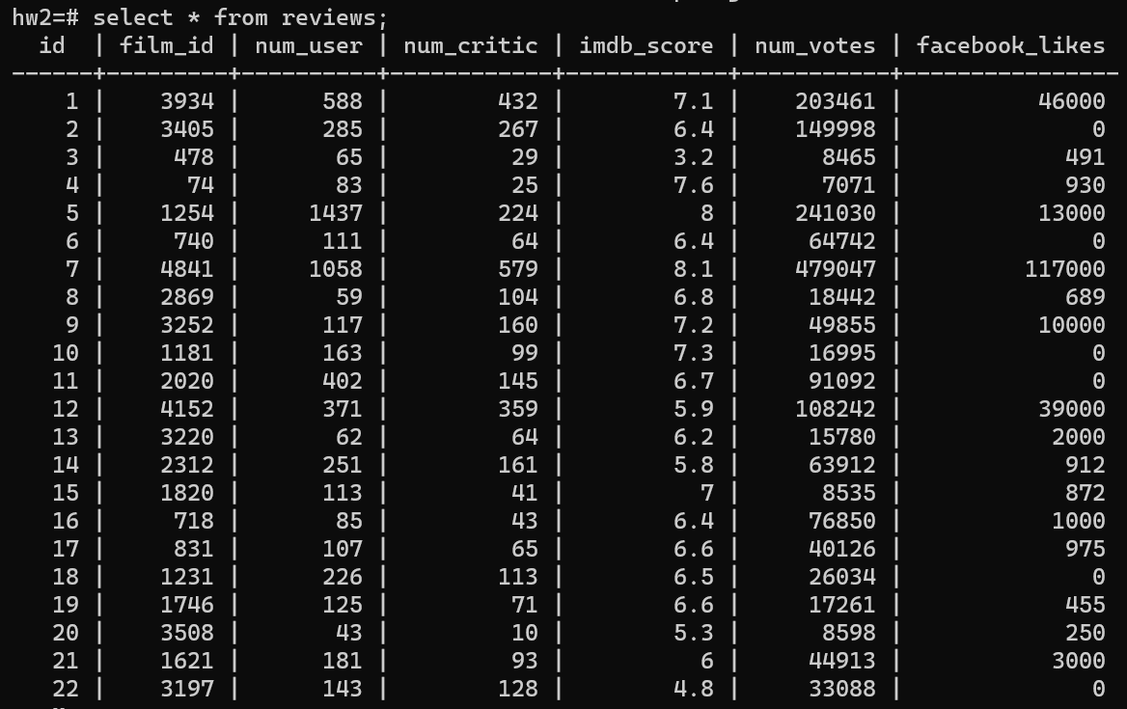

**تمرین‌های SQL Query:**

**سوال 1)**

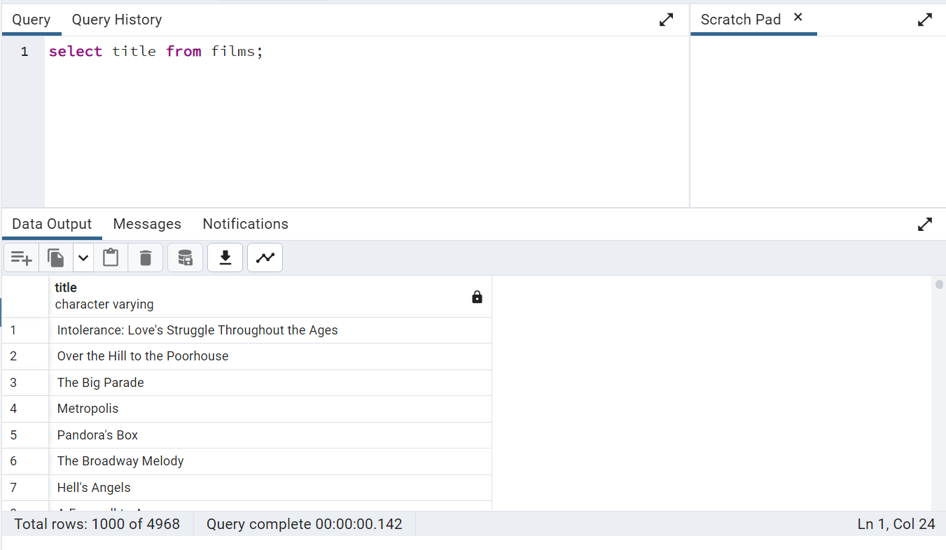

**سوال 2)** حاصل گرد شده‌ی تقسیم عدد 10 بر 3 را خروجی می‌دهد.

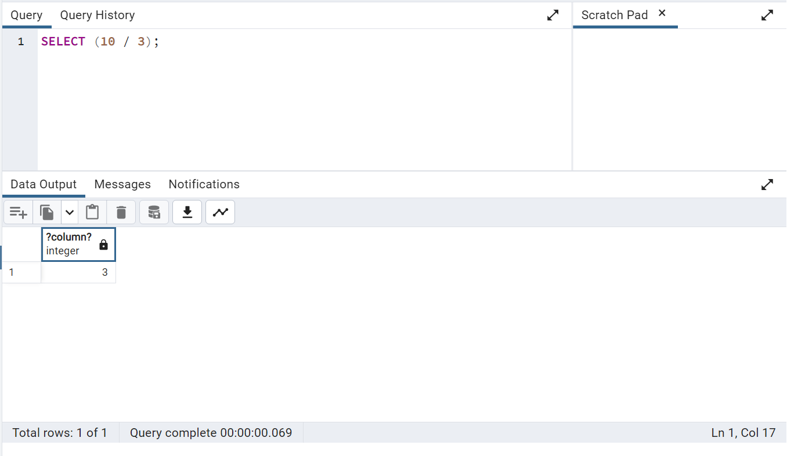

**سوال 3)**

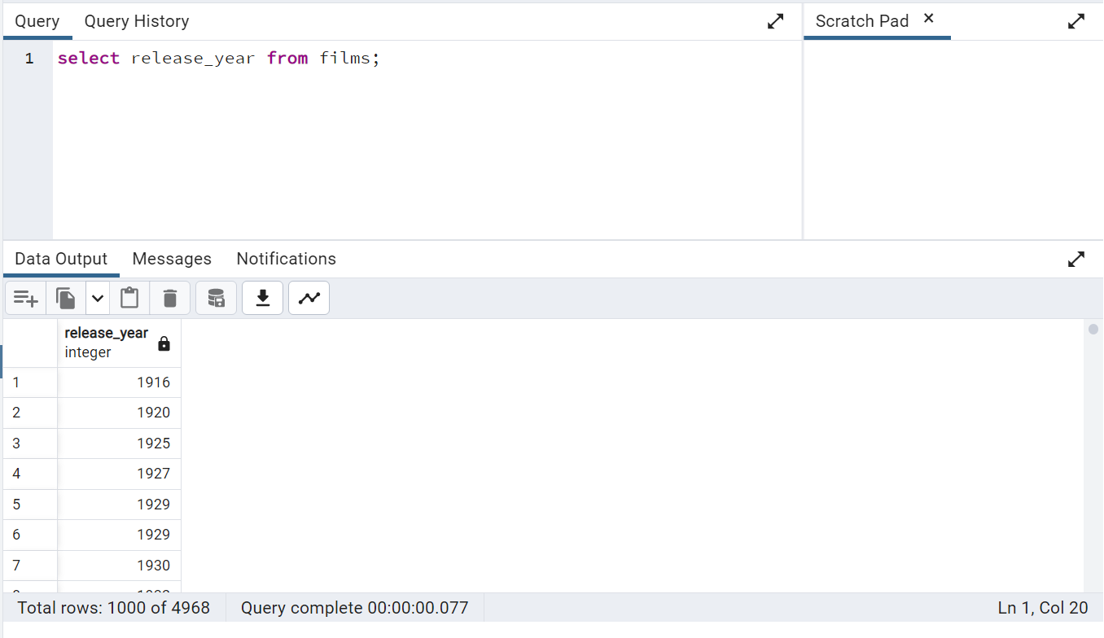

**سوال 4)**

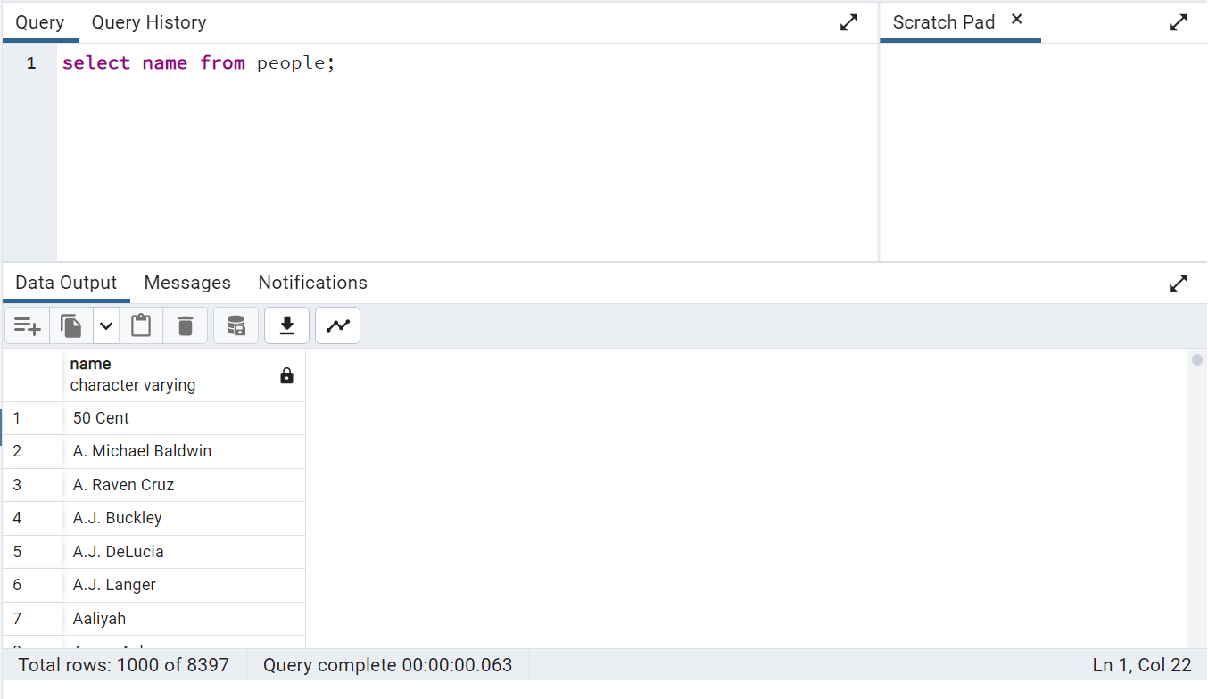

**سوال 5)**



**سوال 6)**

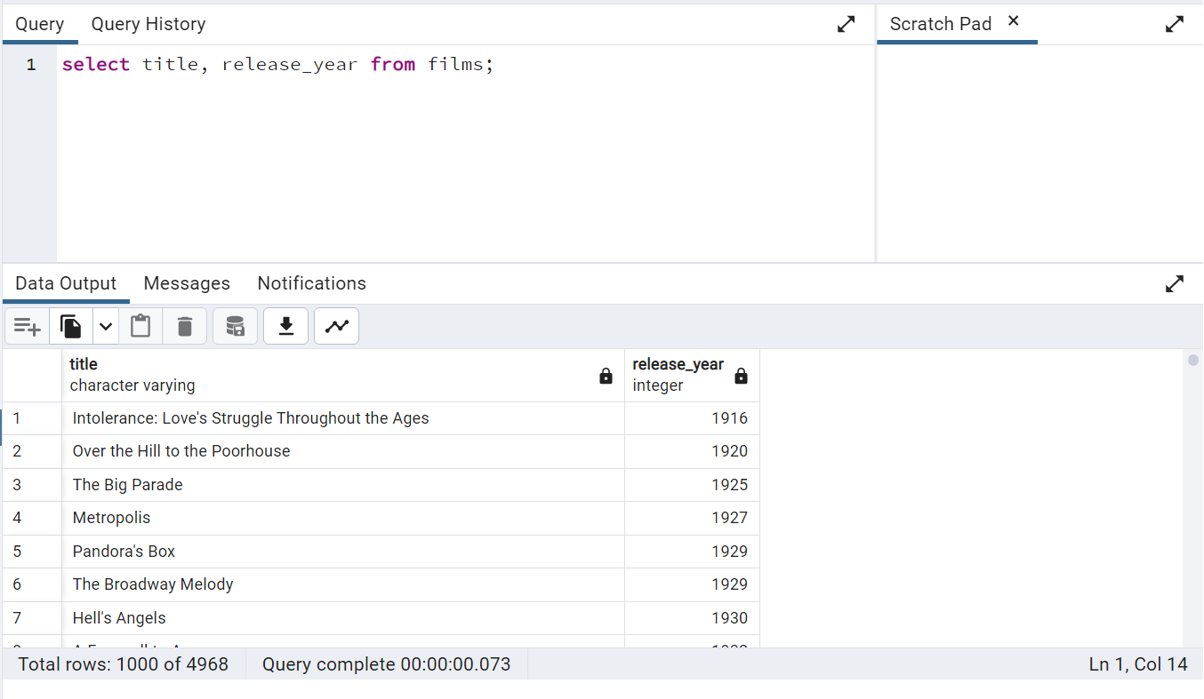

**سوال 7)**

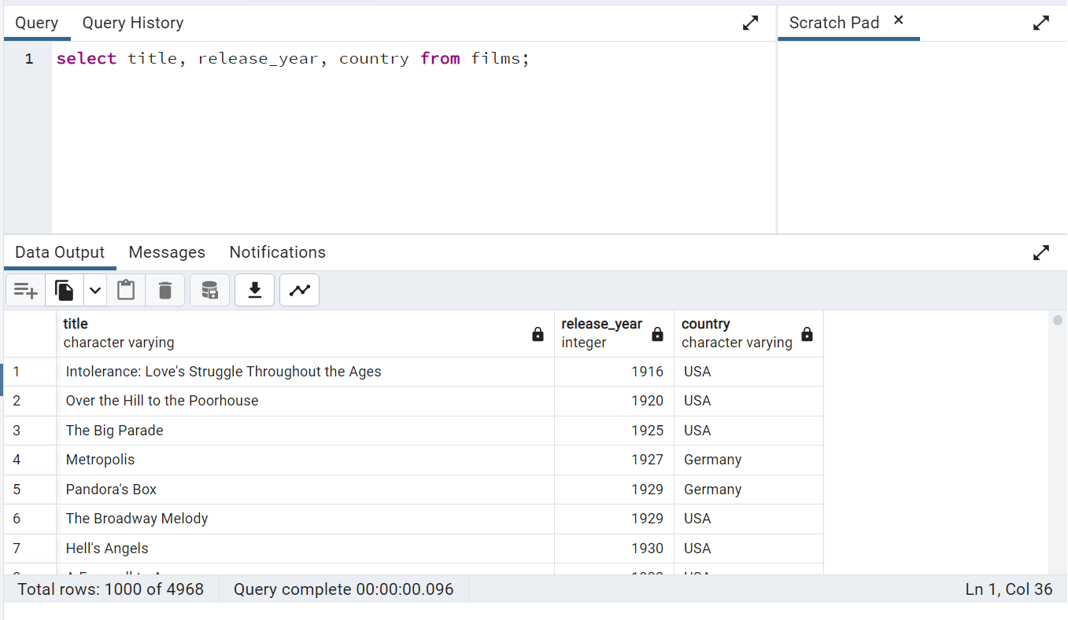

**سوال 8)**

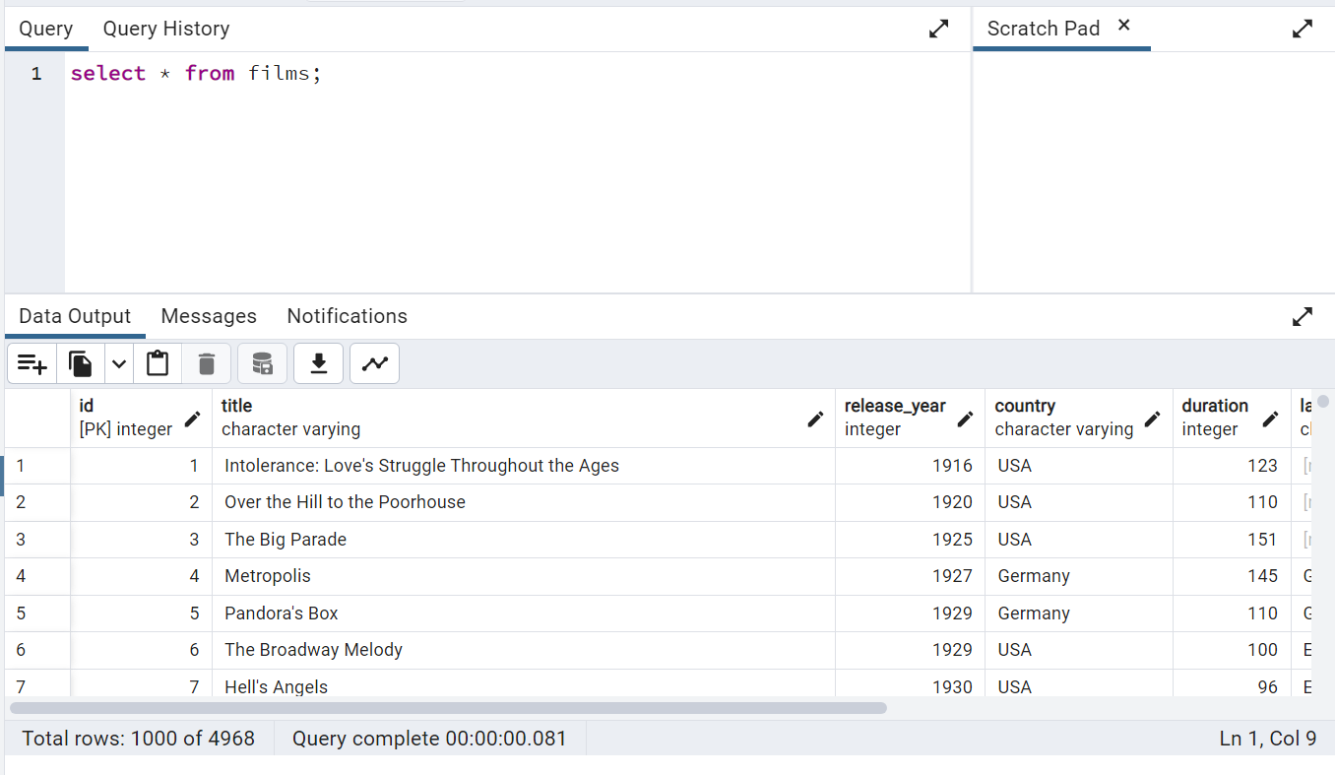

**سوال 9)**

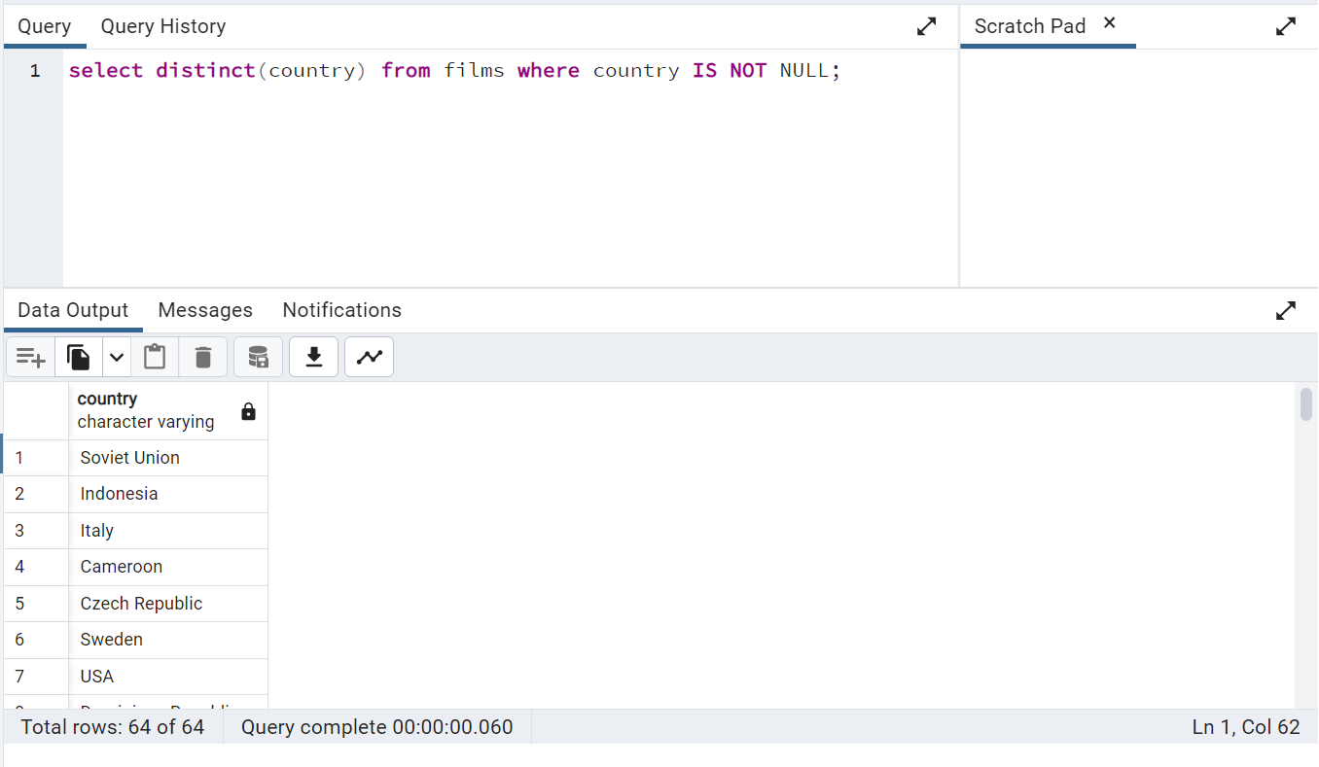

**سوال 10)**

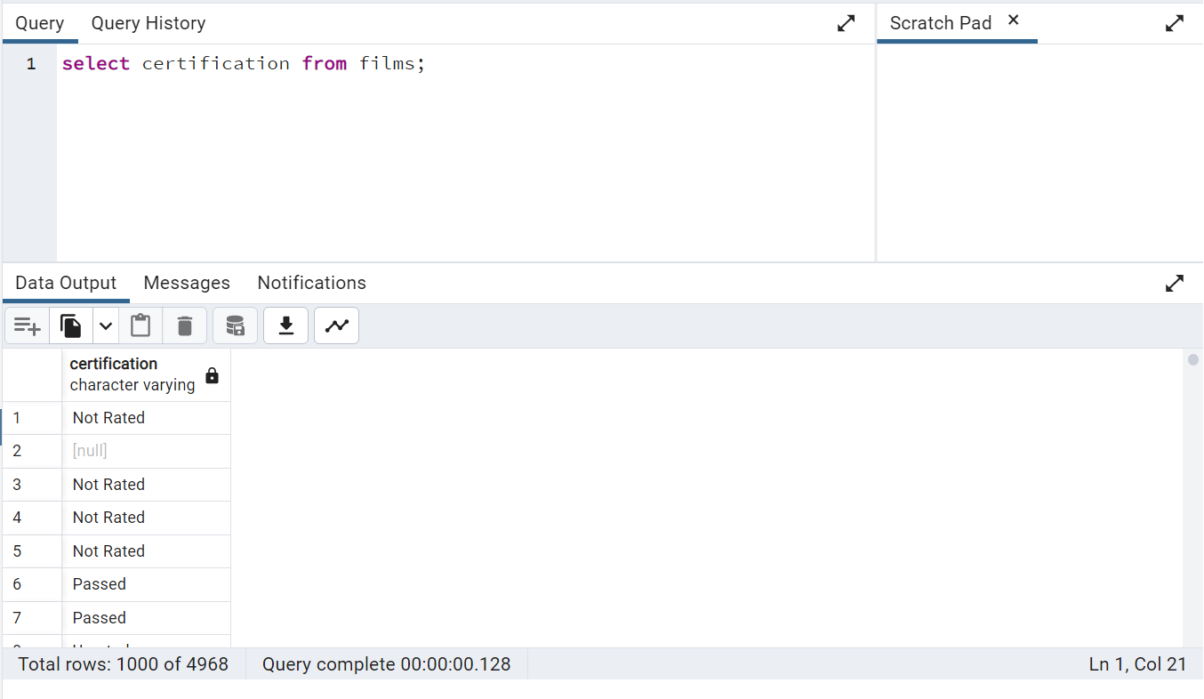

**سوال 11)**

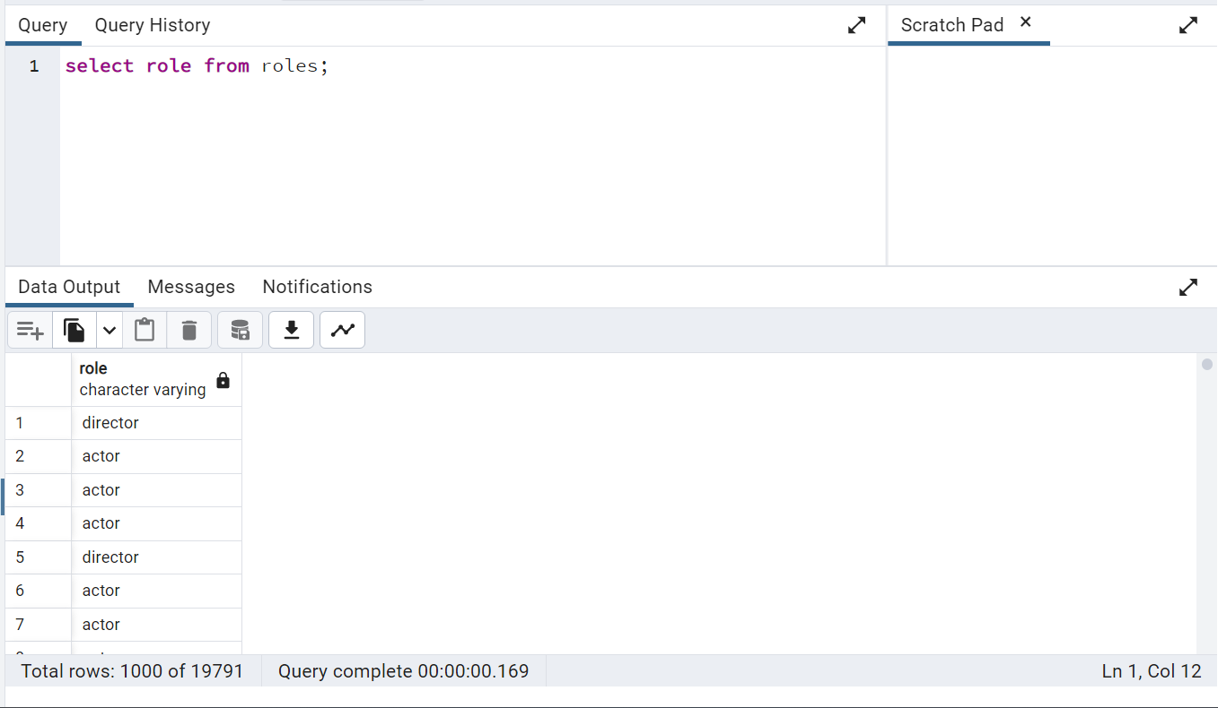

**سوال 12)**

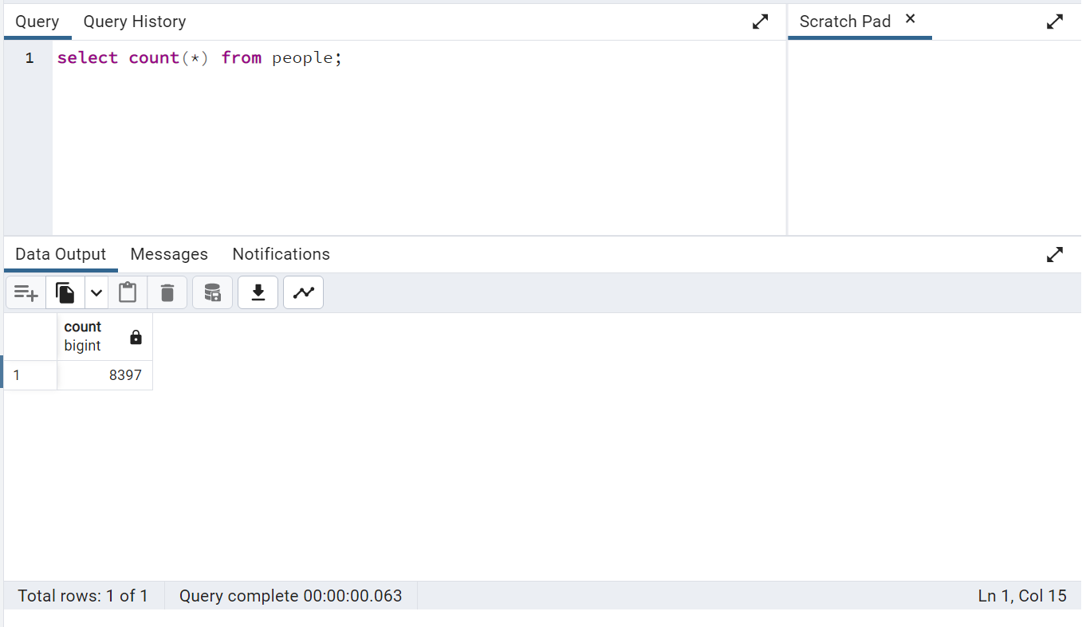

**سوال 13)**

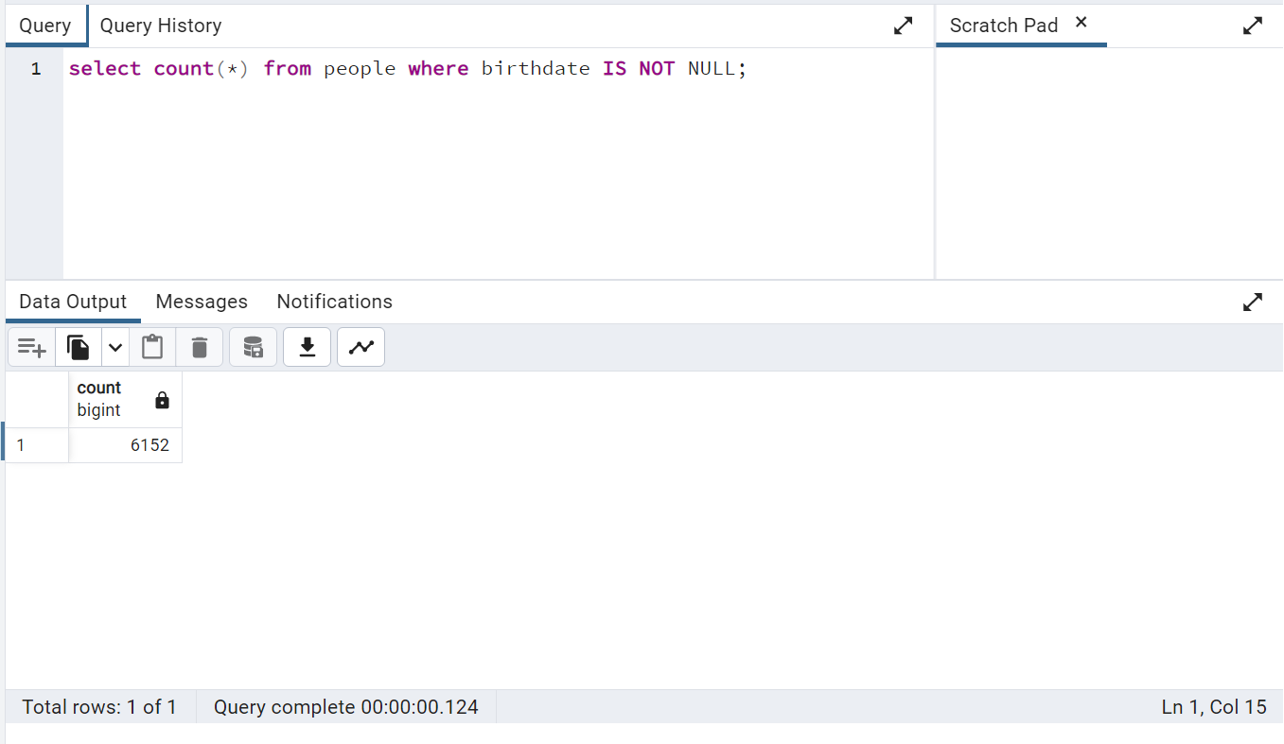

**سوال 14)**

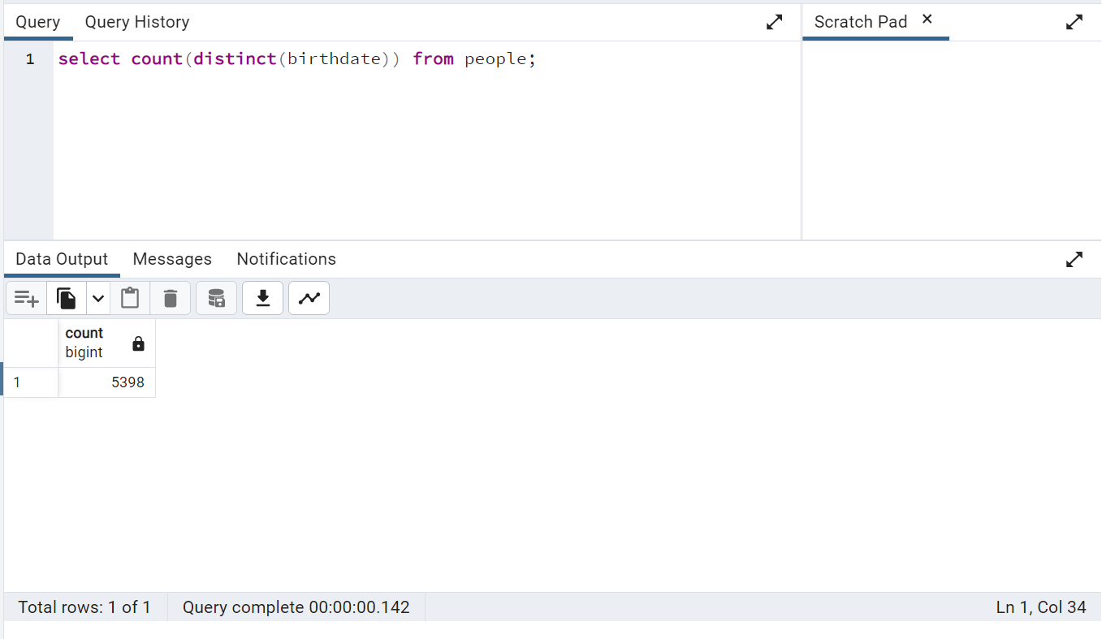

**سوال 15)**

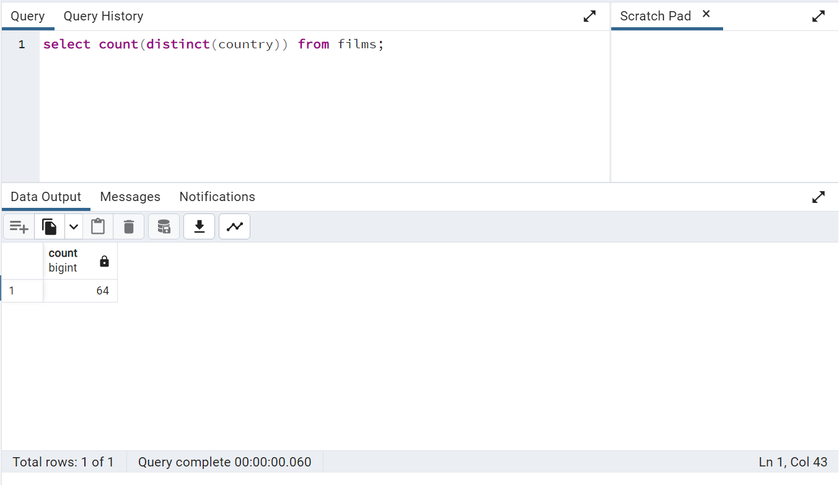

**سوال 16)**

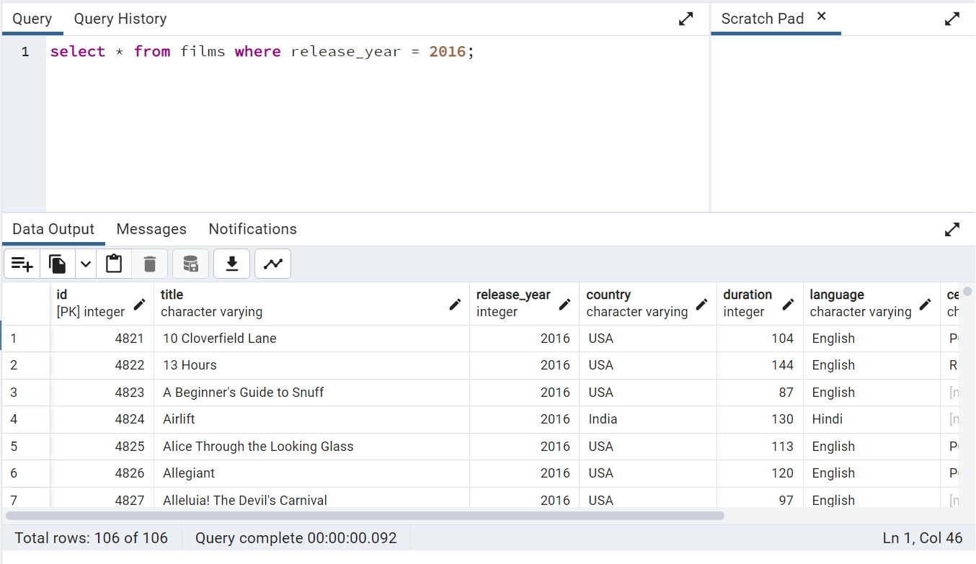

**سوال 17)**

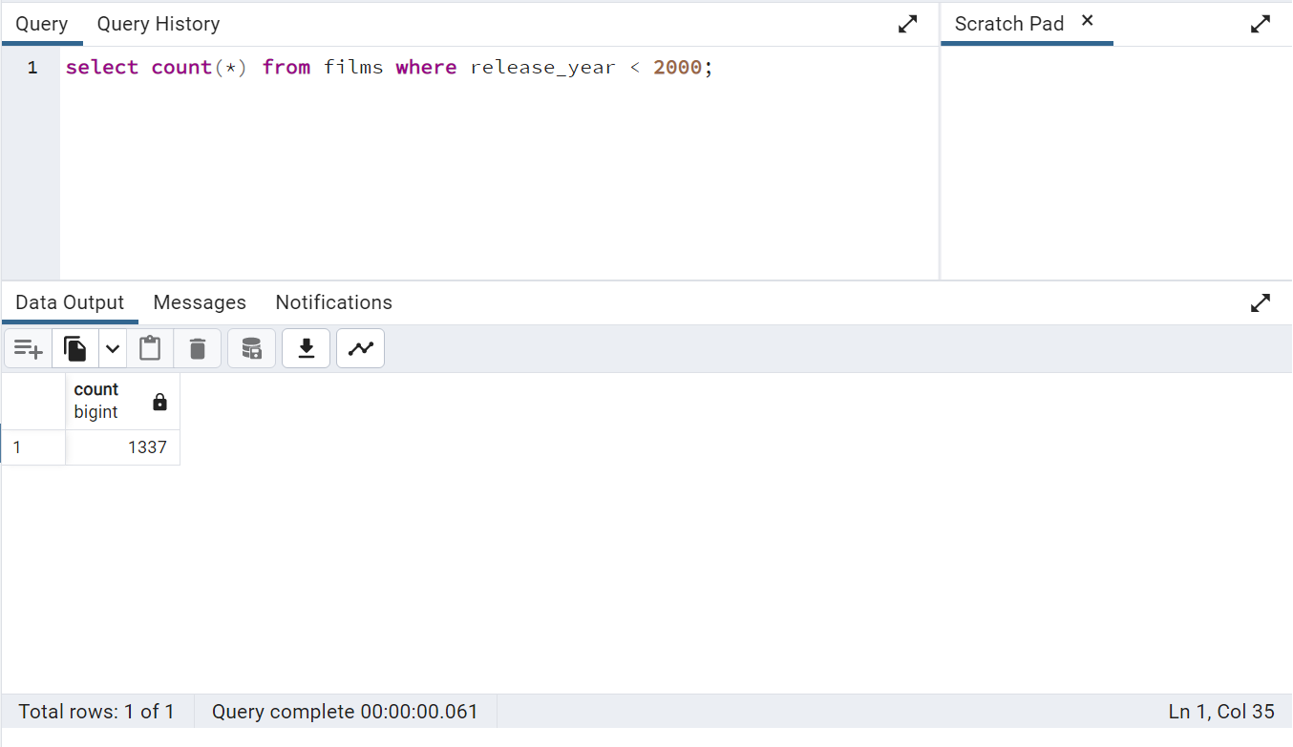

**سوال 18)**

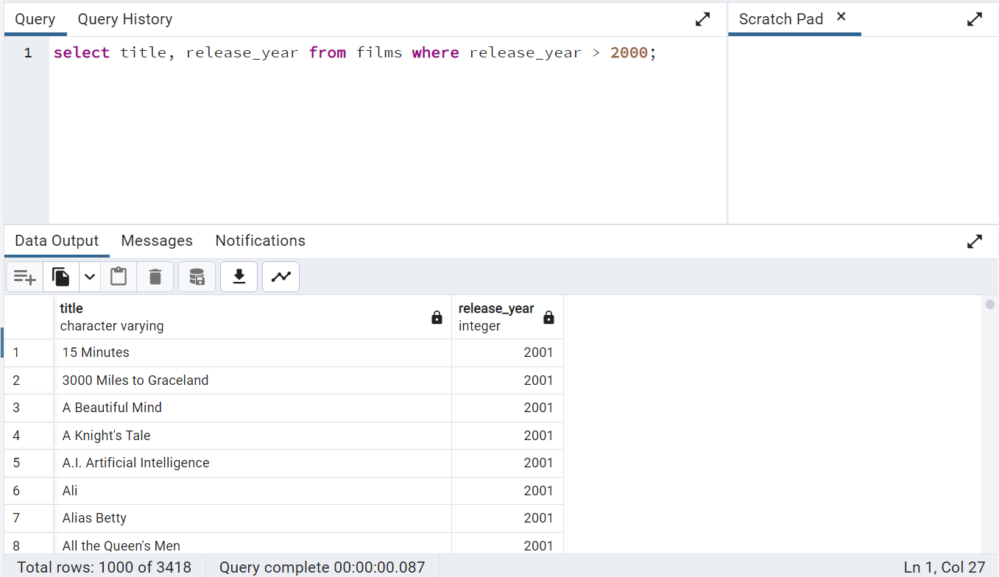

**سوال 19)**

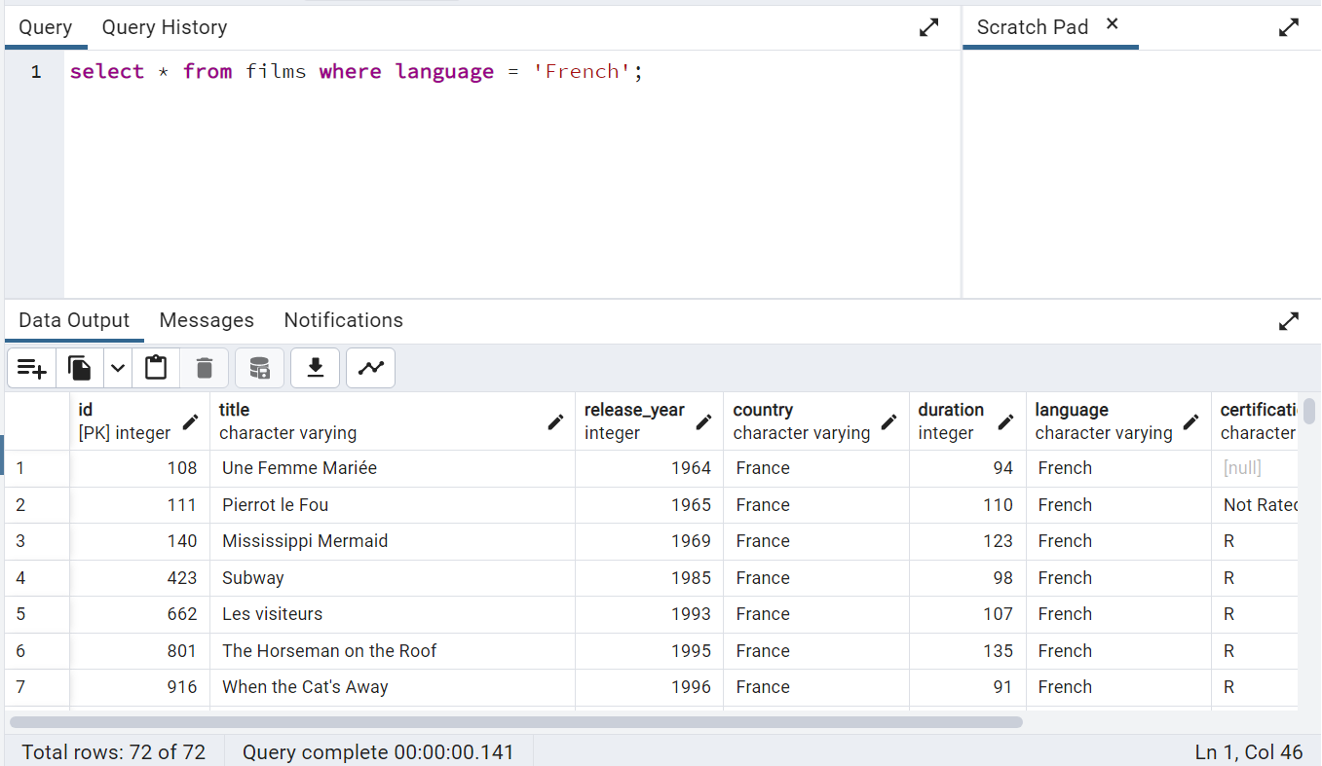

**سوال 20)**

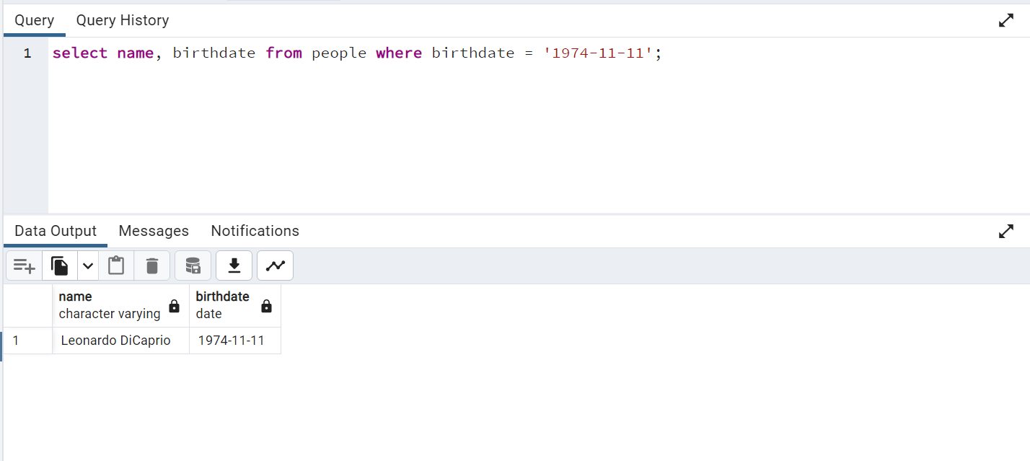

**سوال 21)**

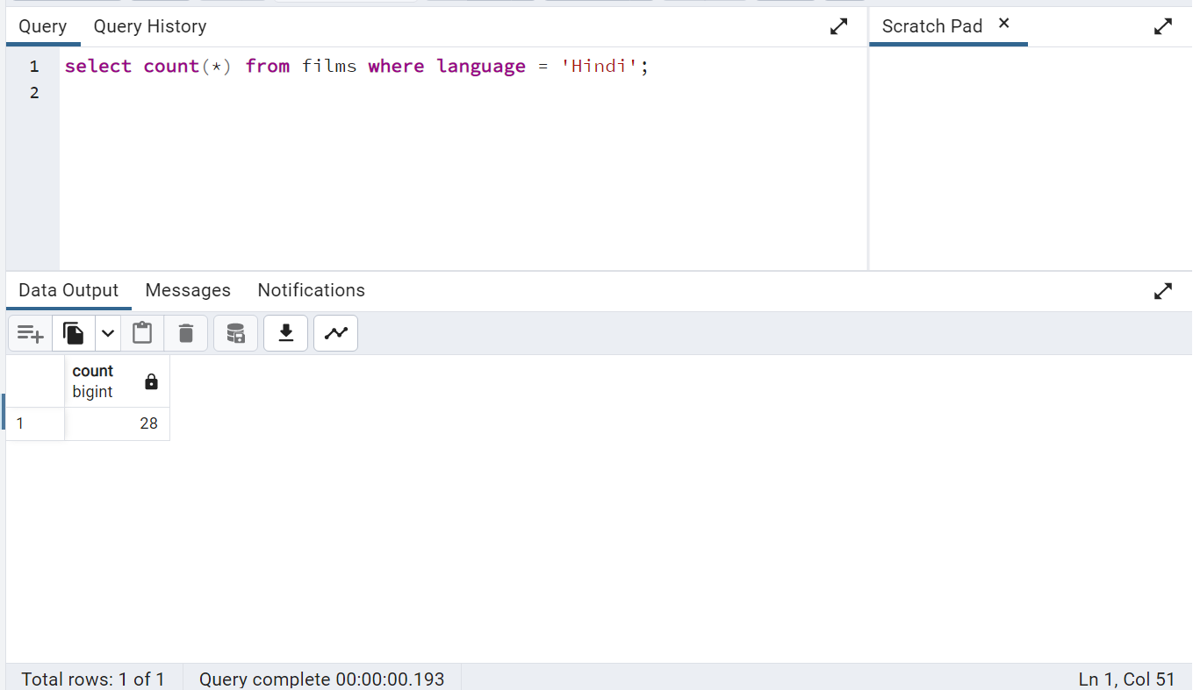

**سوال 22)**

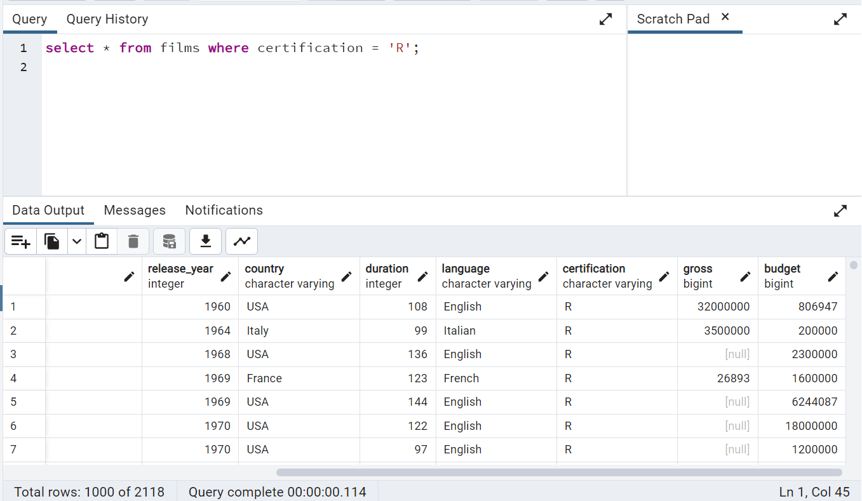

**سوال 23)**

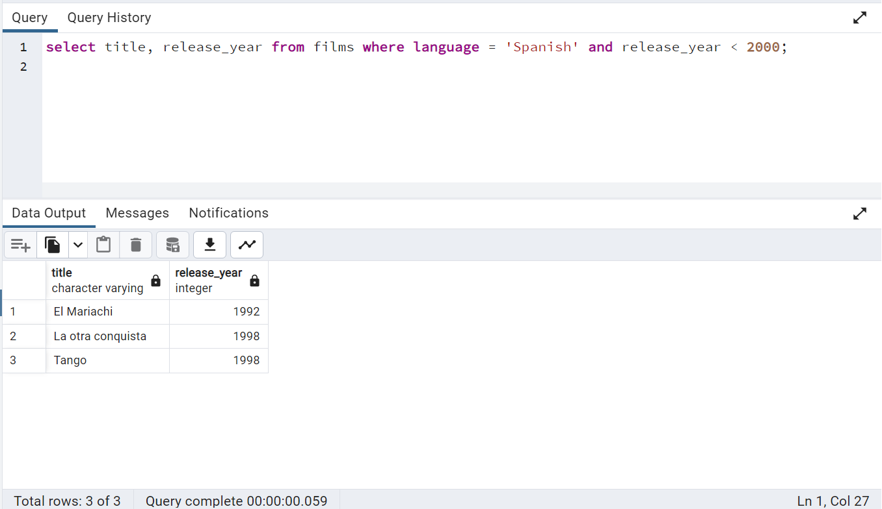

**سوال 24)**

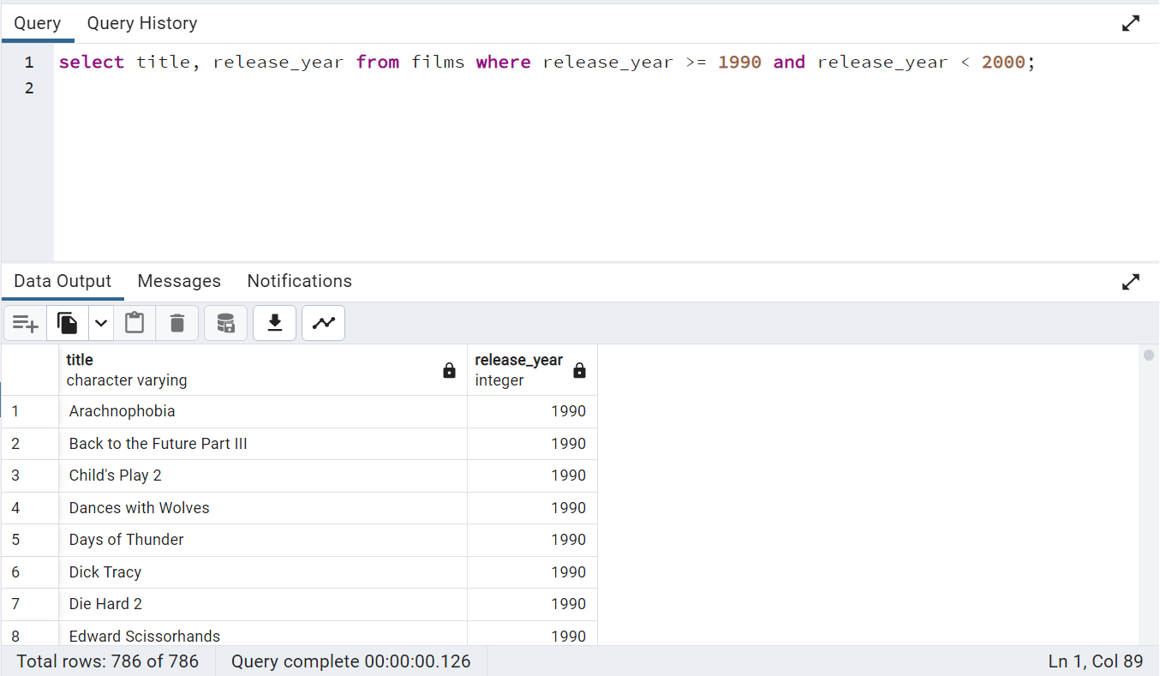

**سوال 25)**

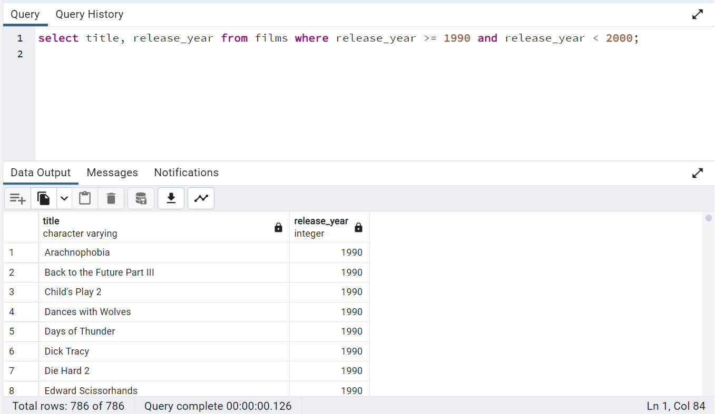

**سوال 26)**

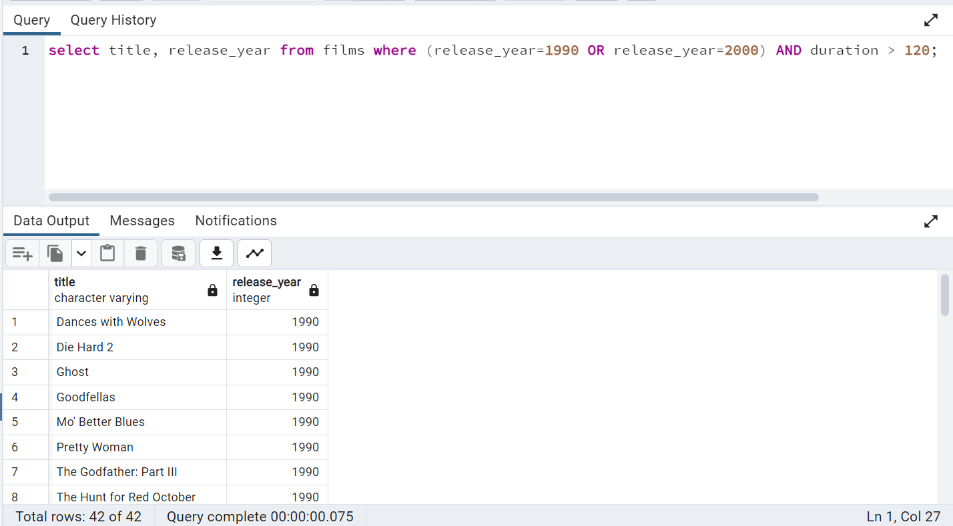

**سوال 27)**

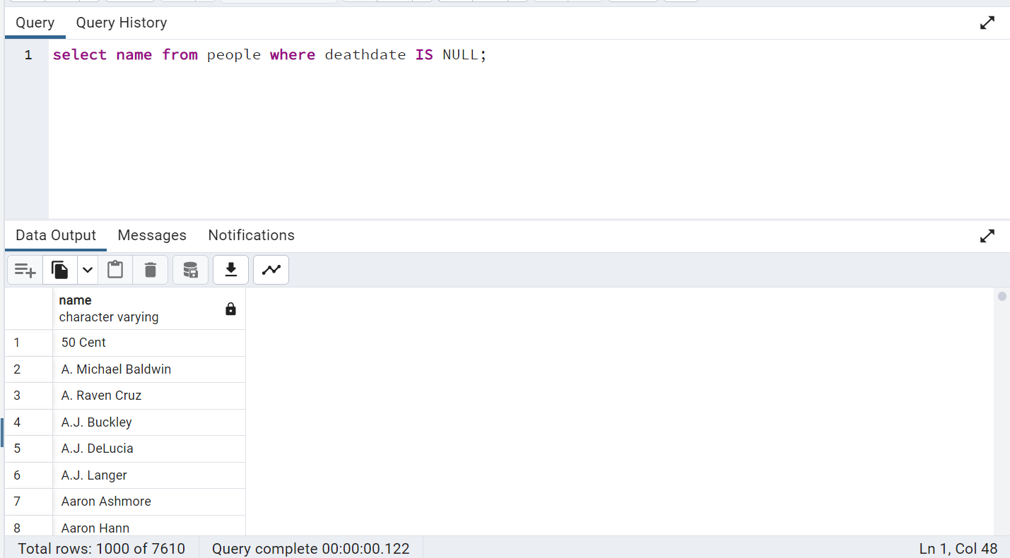

**سوال 28)**

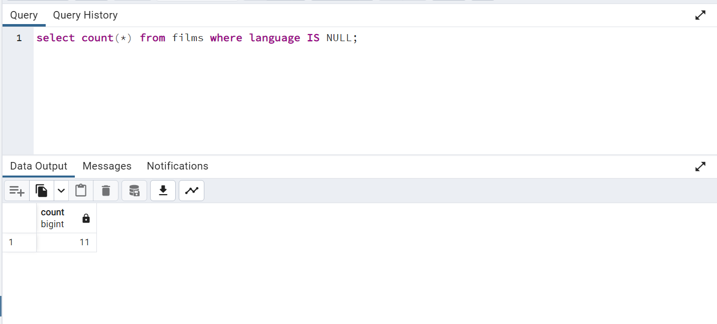

**سوال 29)**

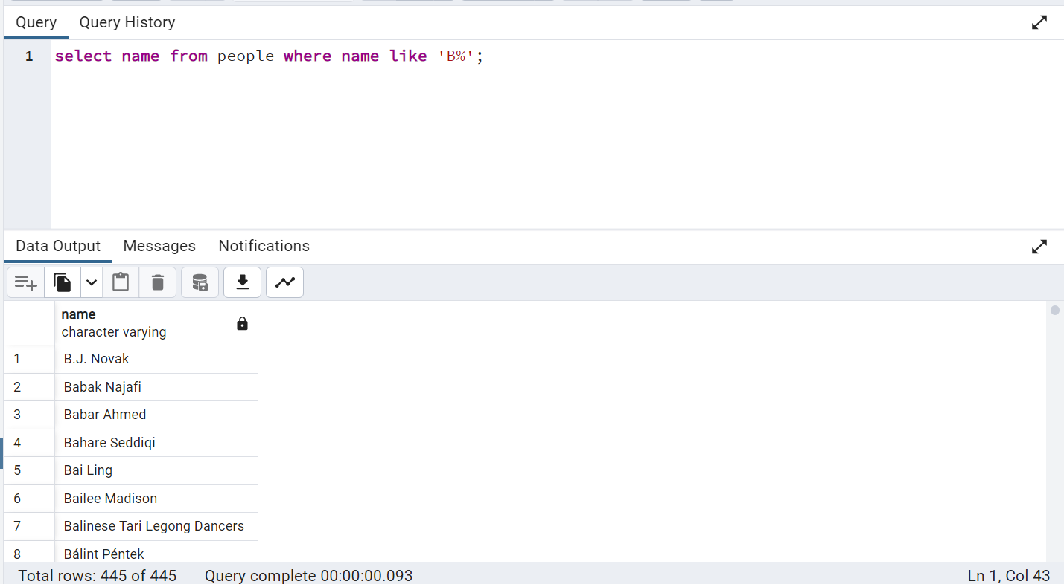

**سوال 30)**

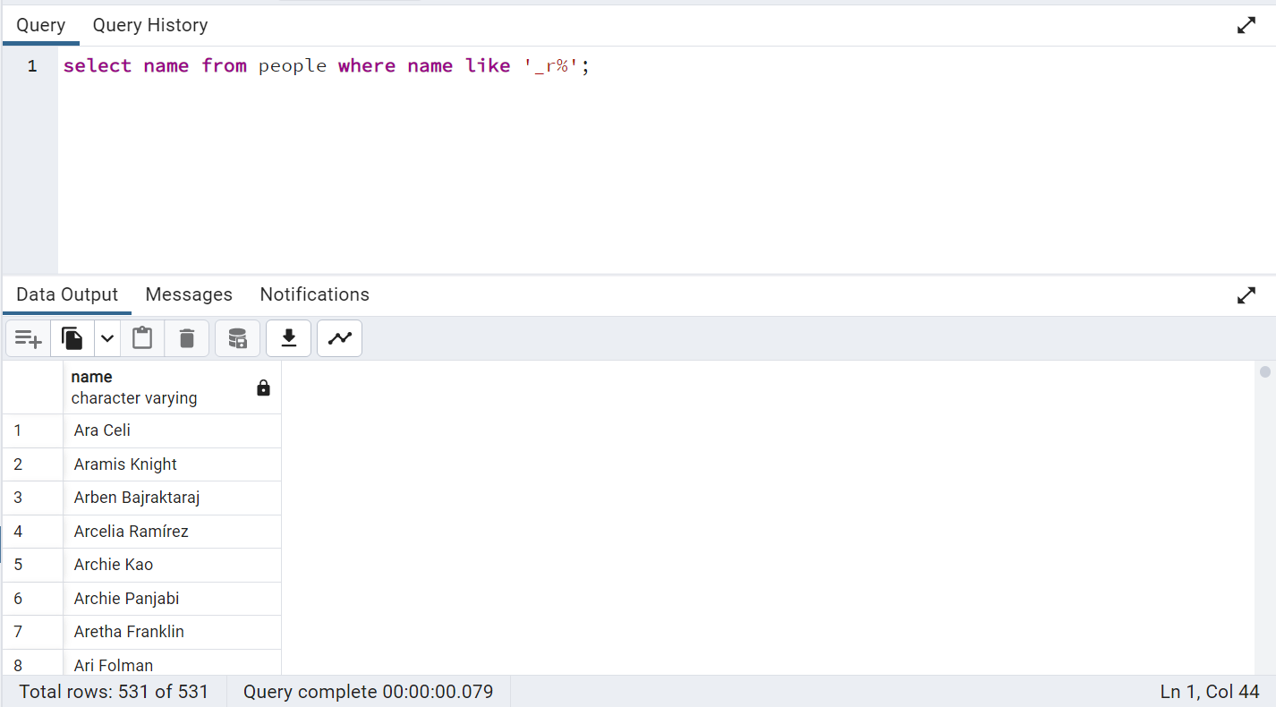

**سوال 31)**

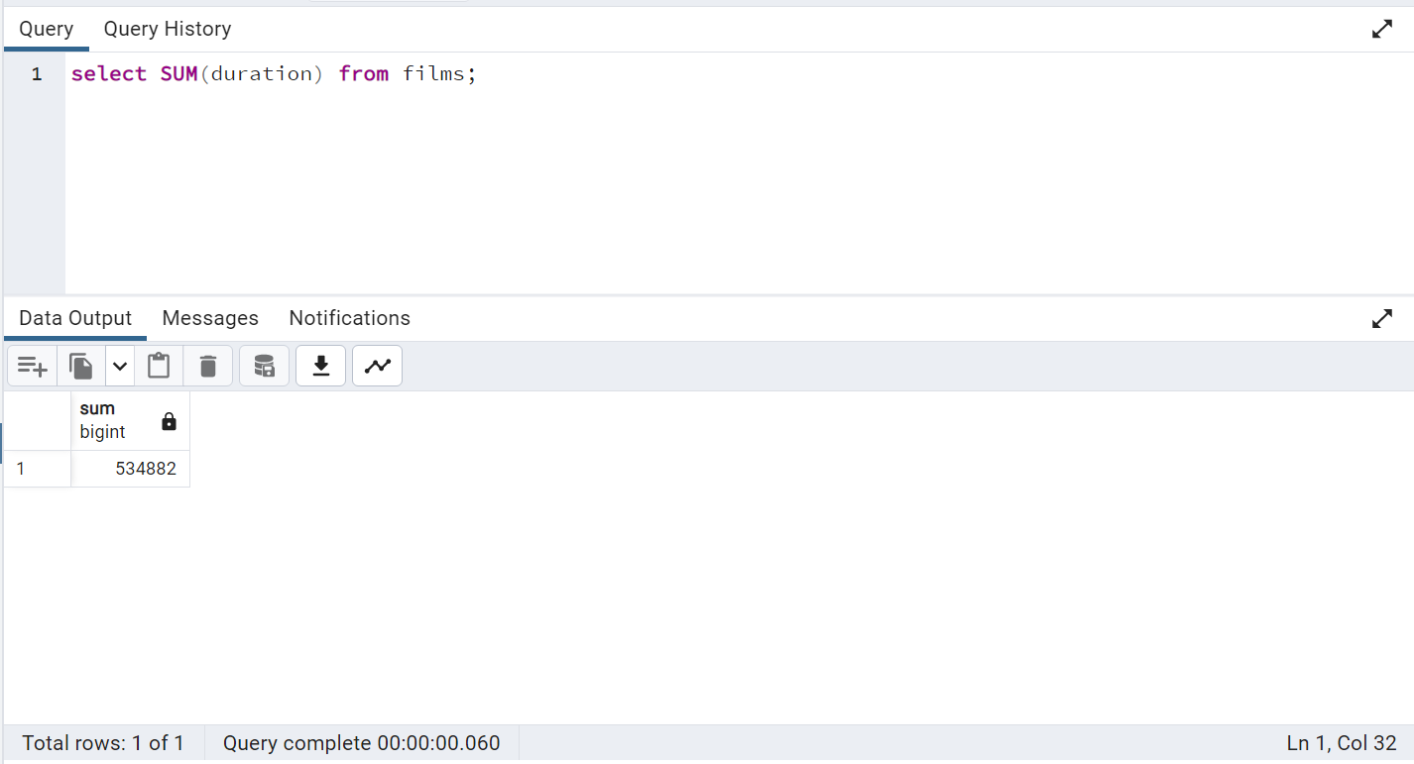

**سوال 32)**

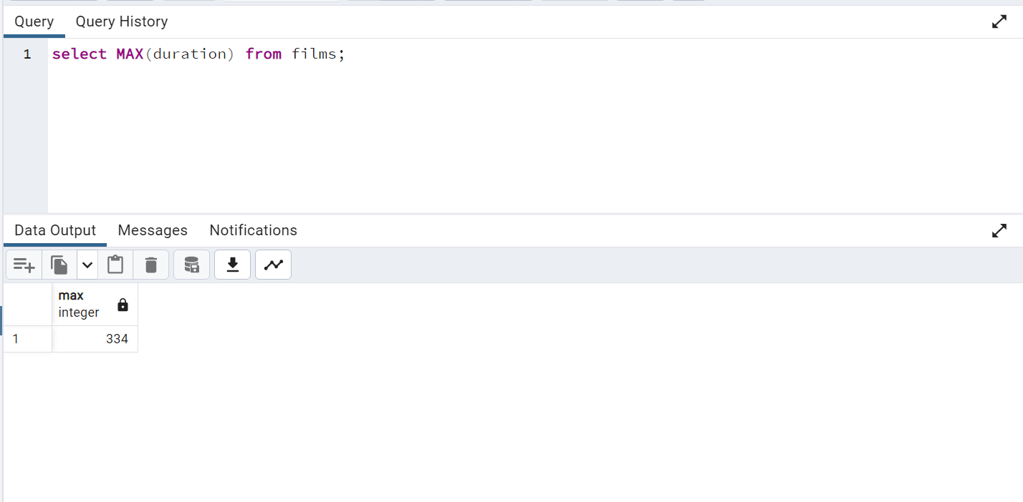

**سوال 33)**

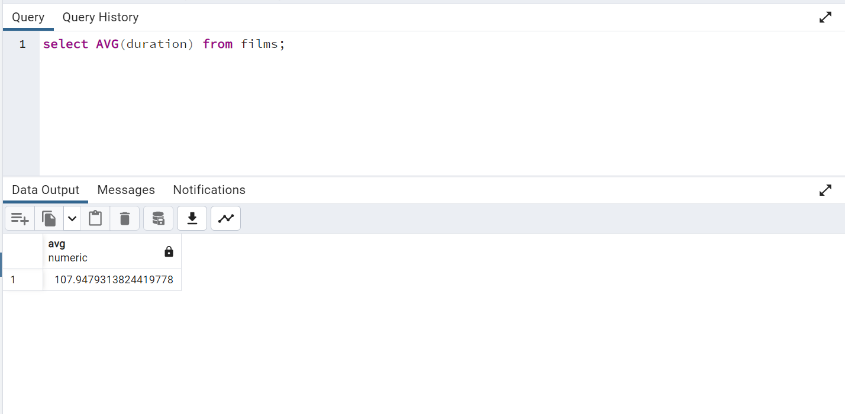**سوال 34)**

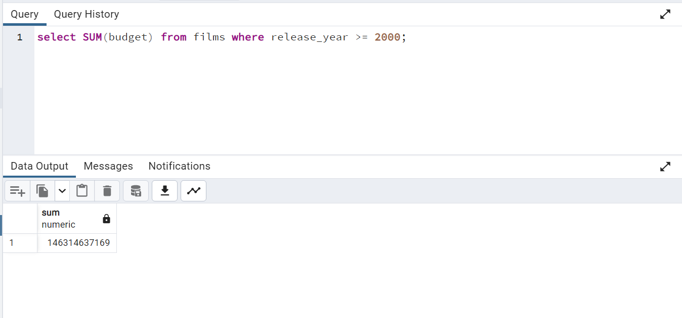

**سوال 35)**

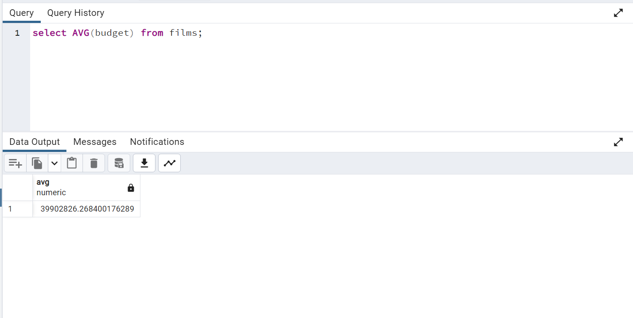

**سوال 36)**

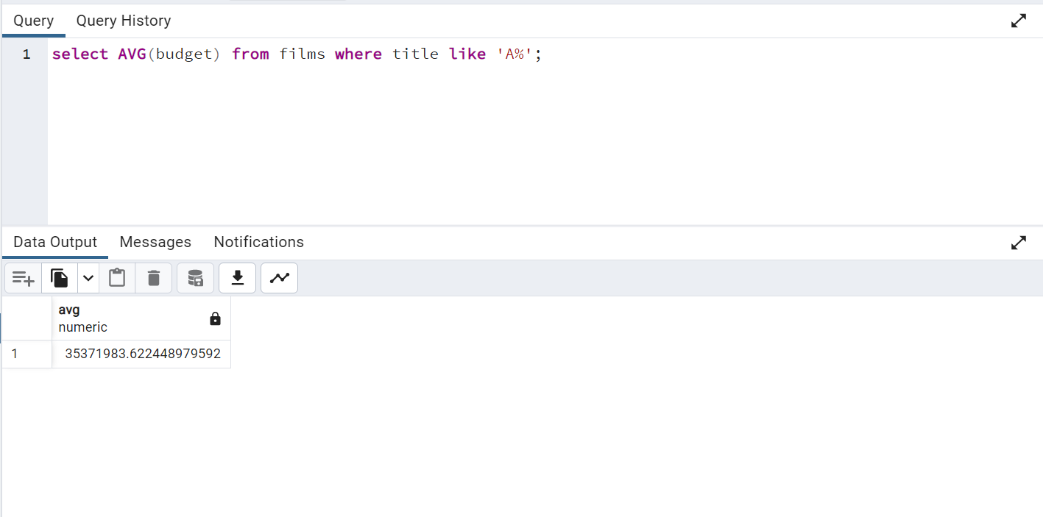

**سوال 37)**

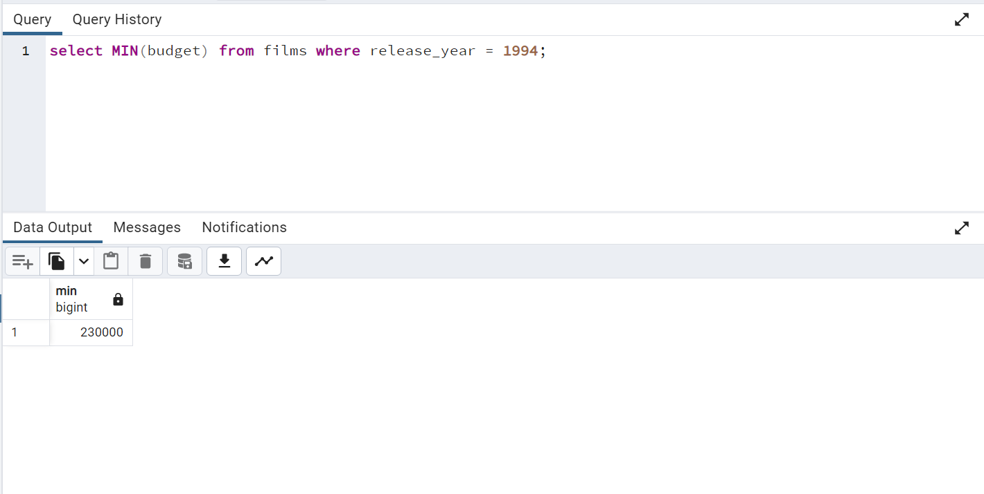

**سوال 38)**

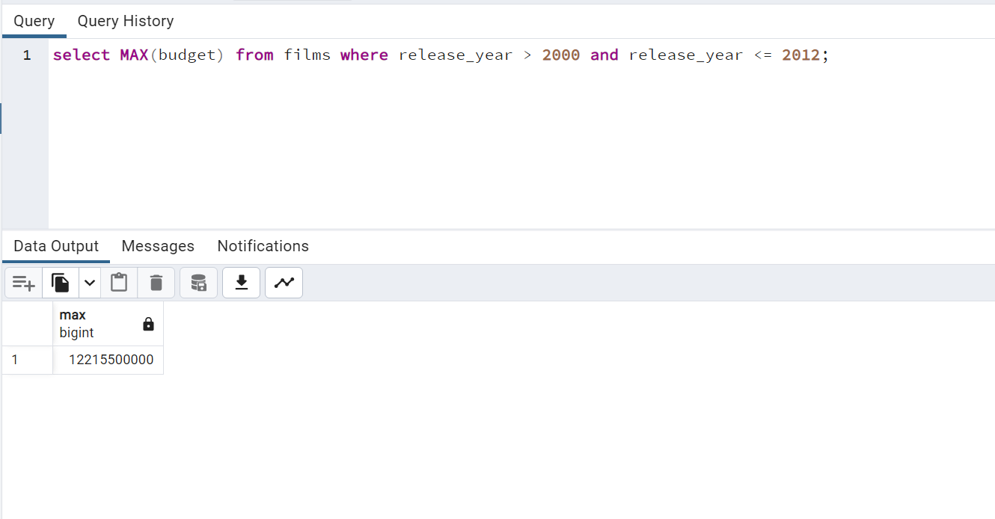

**سوال 39)**

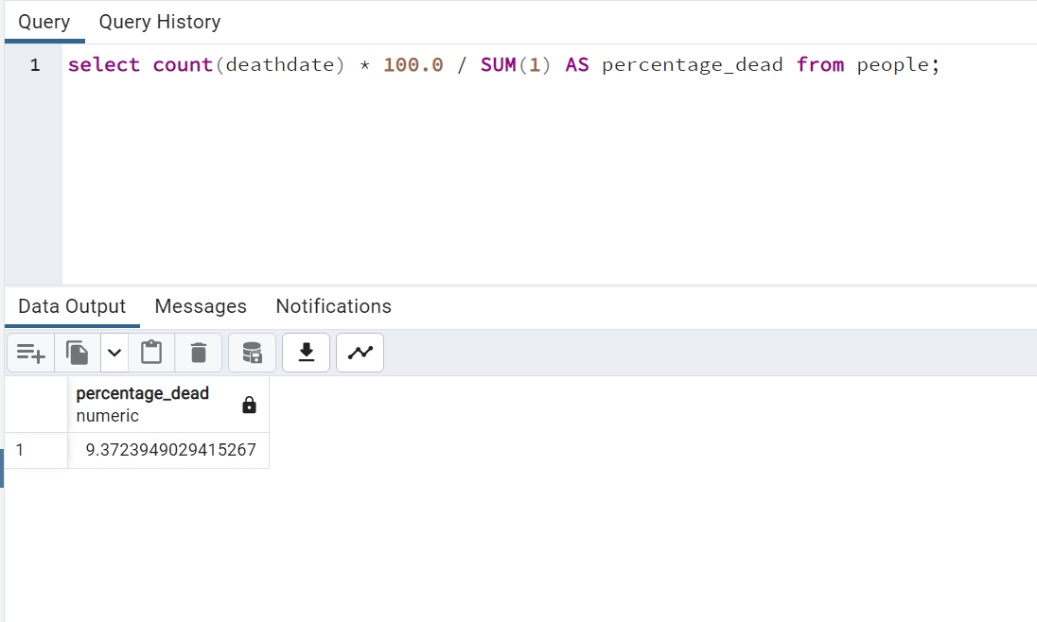

**سوال 40)**

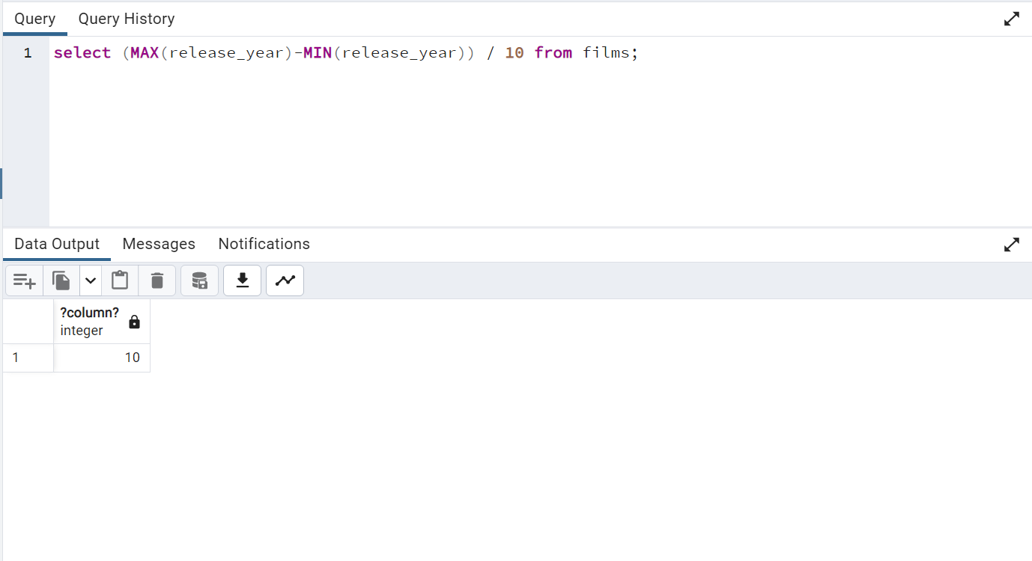

**سوال 41)**

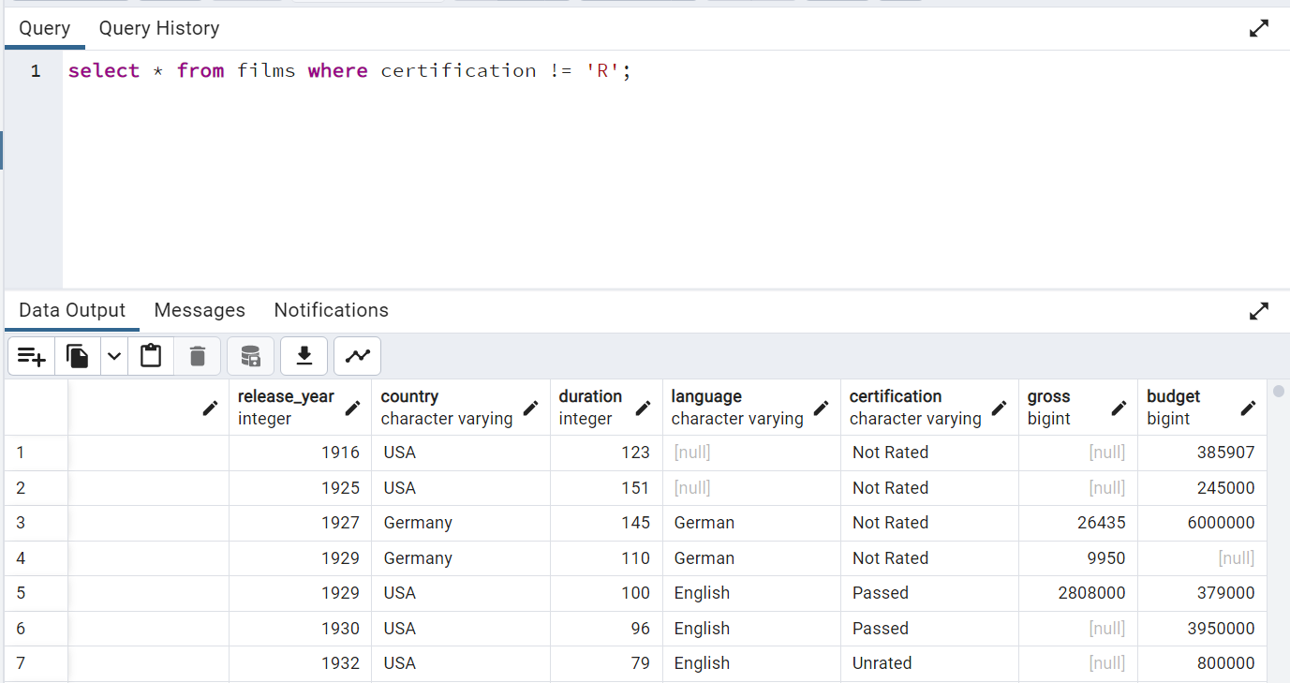

**سوال 42)**

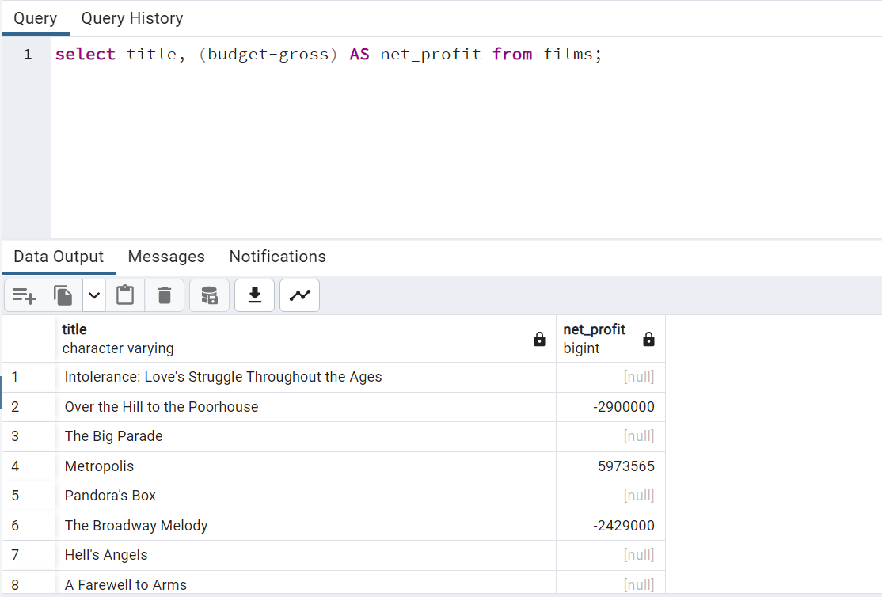

**سوال 43)**

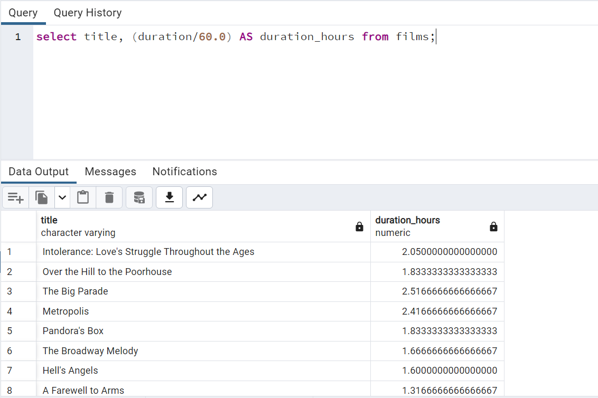

**سوال 44)**

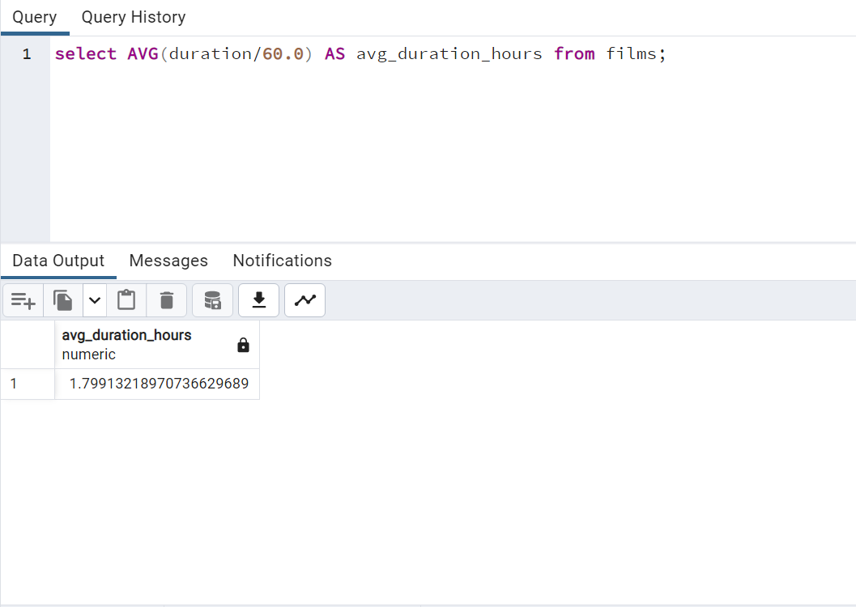

**سوال 45)**

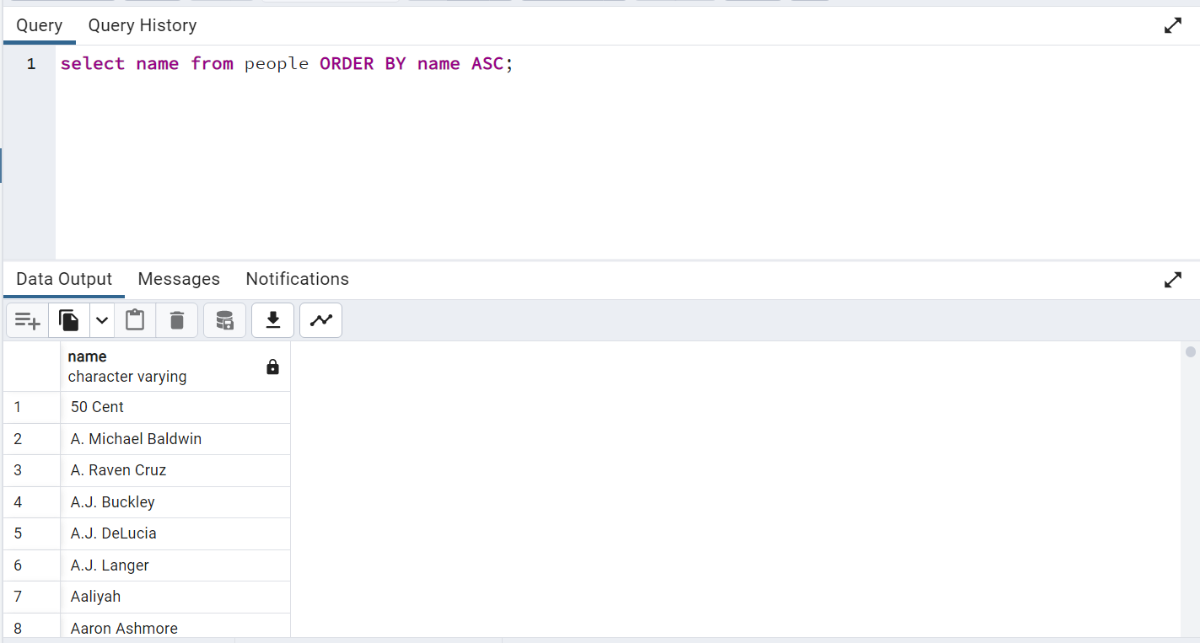

**سوال 46)**

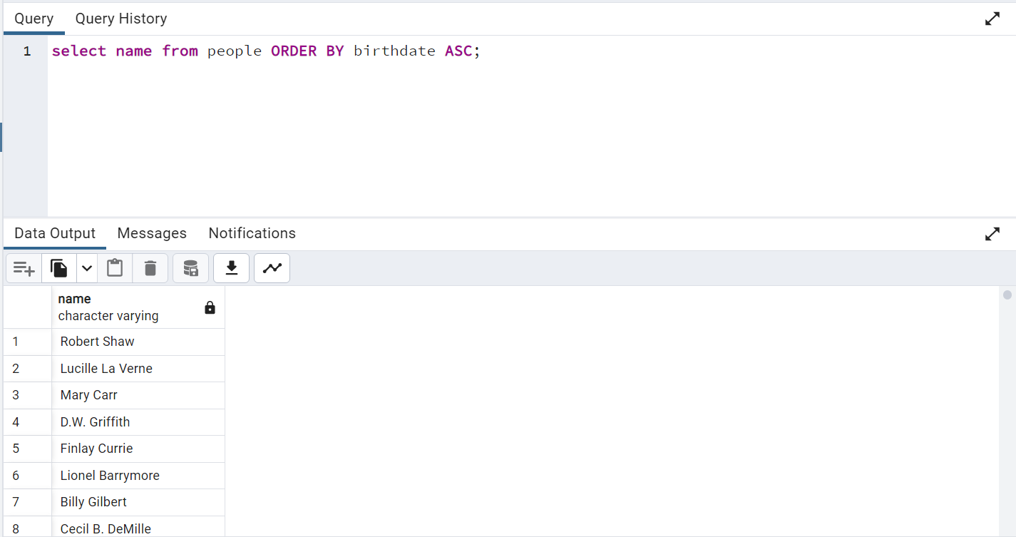

**سوال 47)**

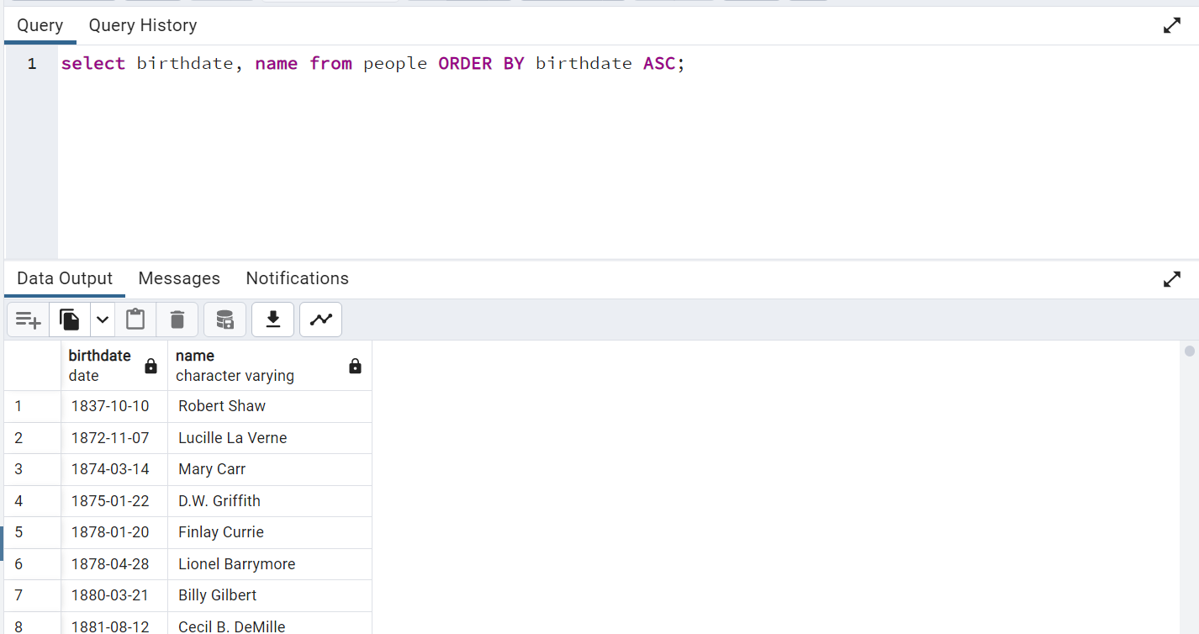

**سوال 48)**

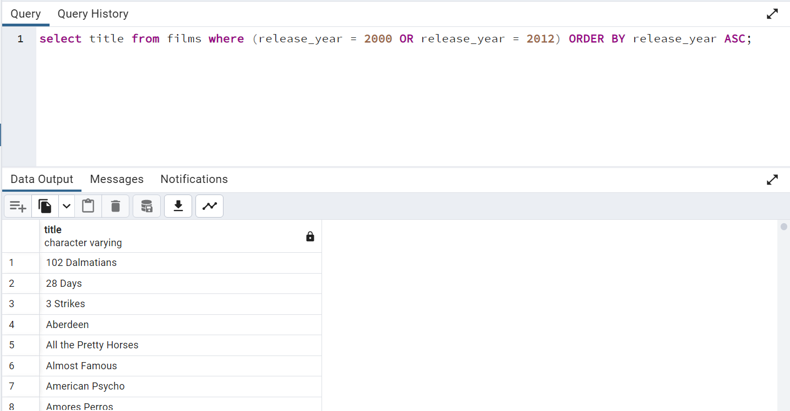

**سوال 49)**

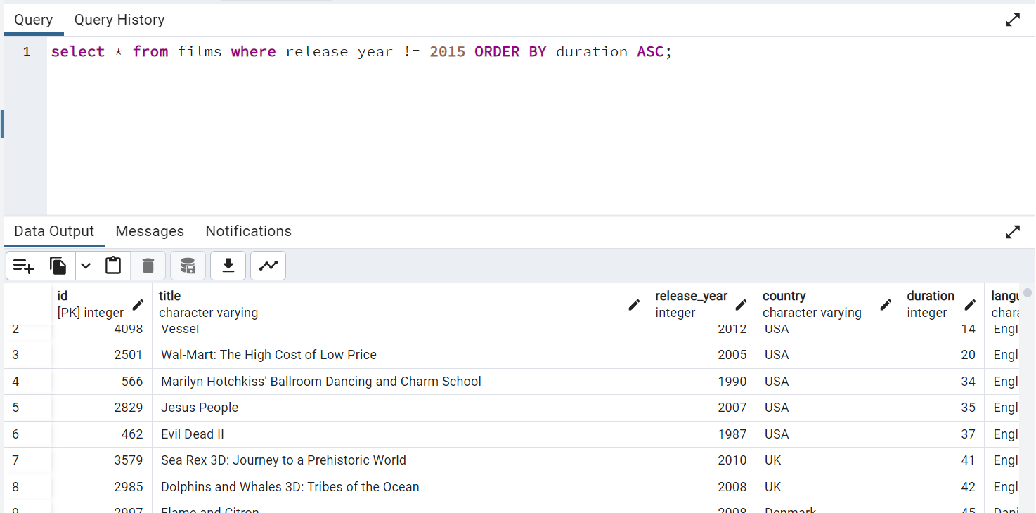

**سوال 50)**

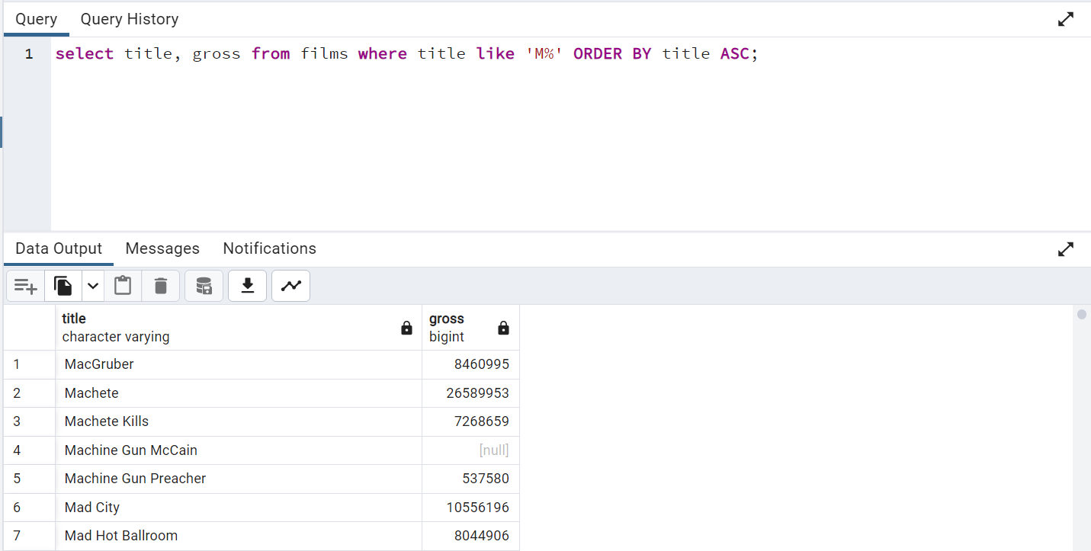

**سوال 51)**

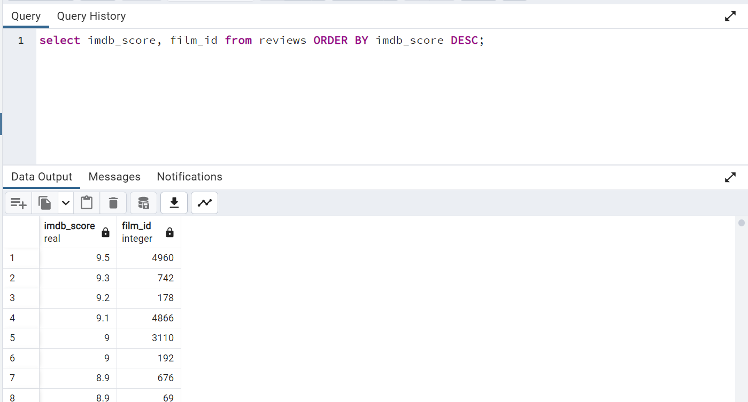

**سوال 52)**

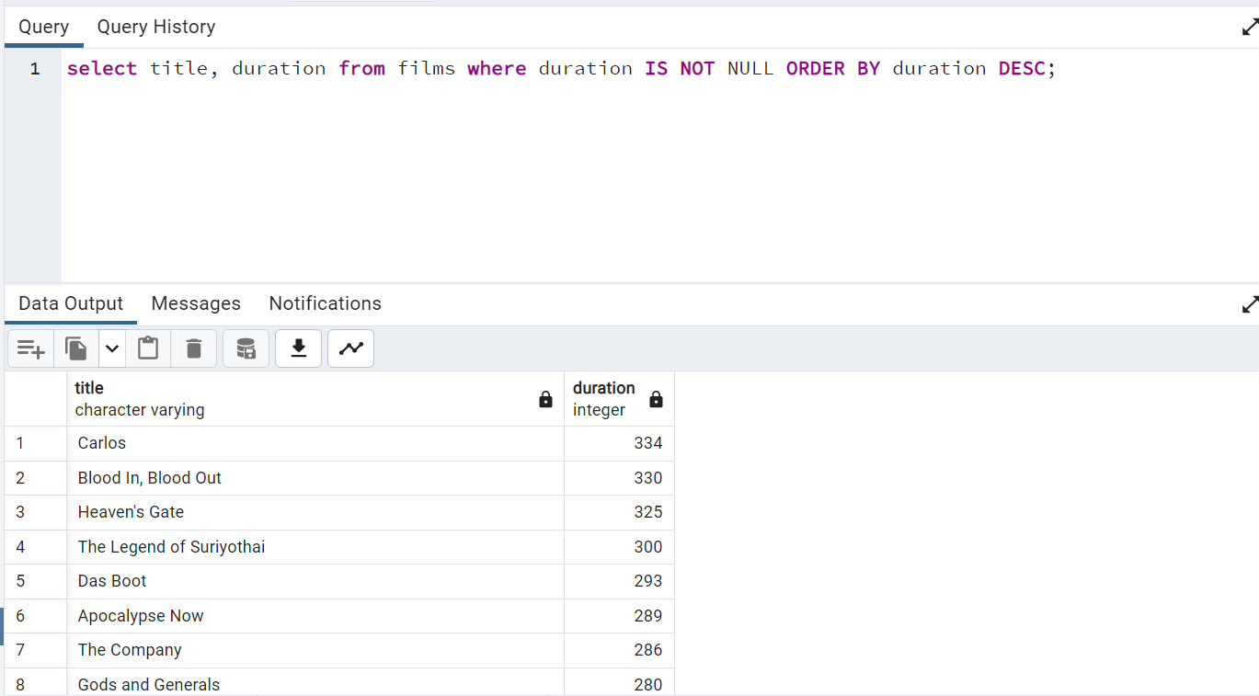

**سوال 53)**

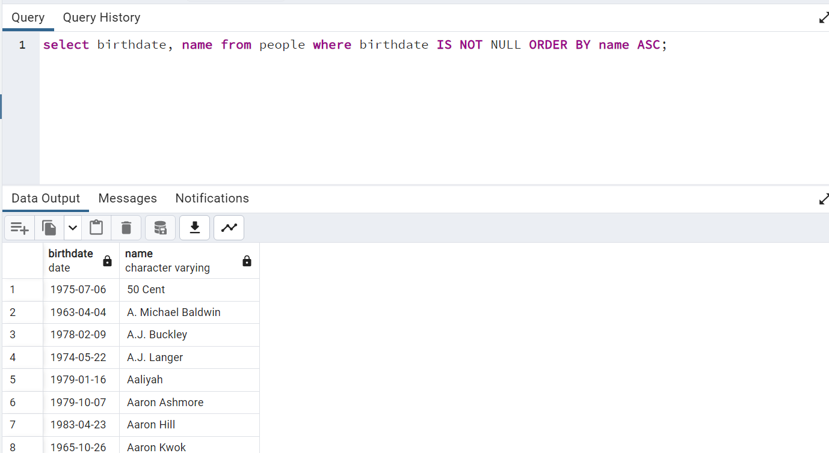

**سوال 54)**

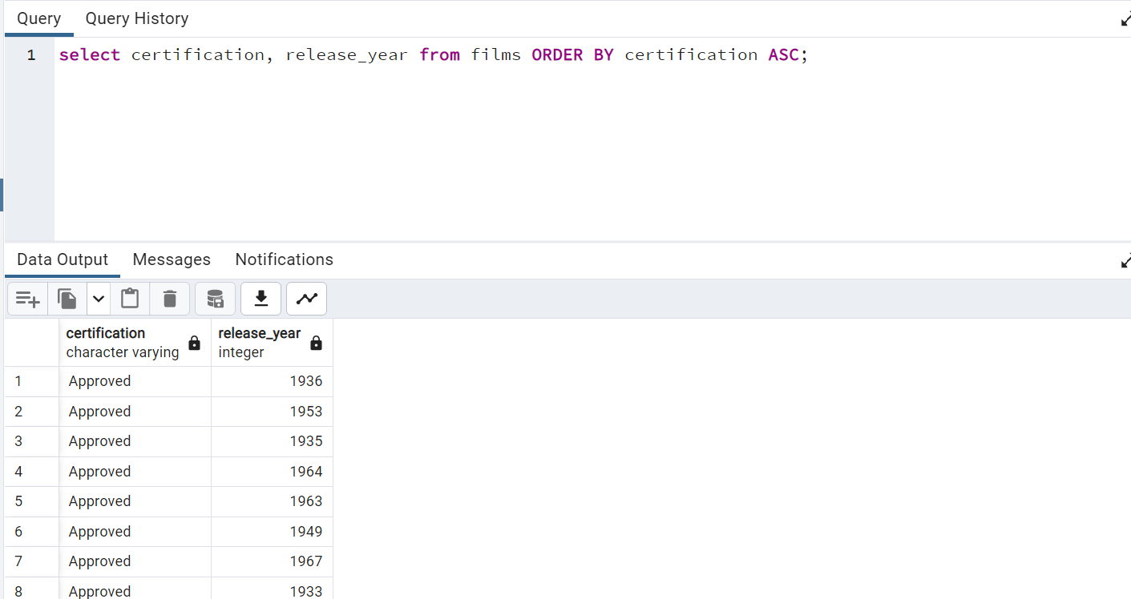

**سوال 55)**

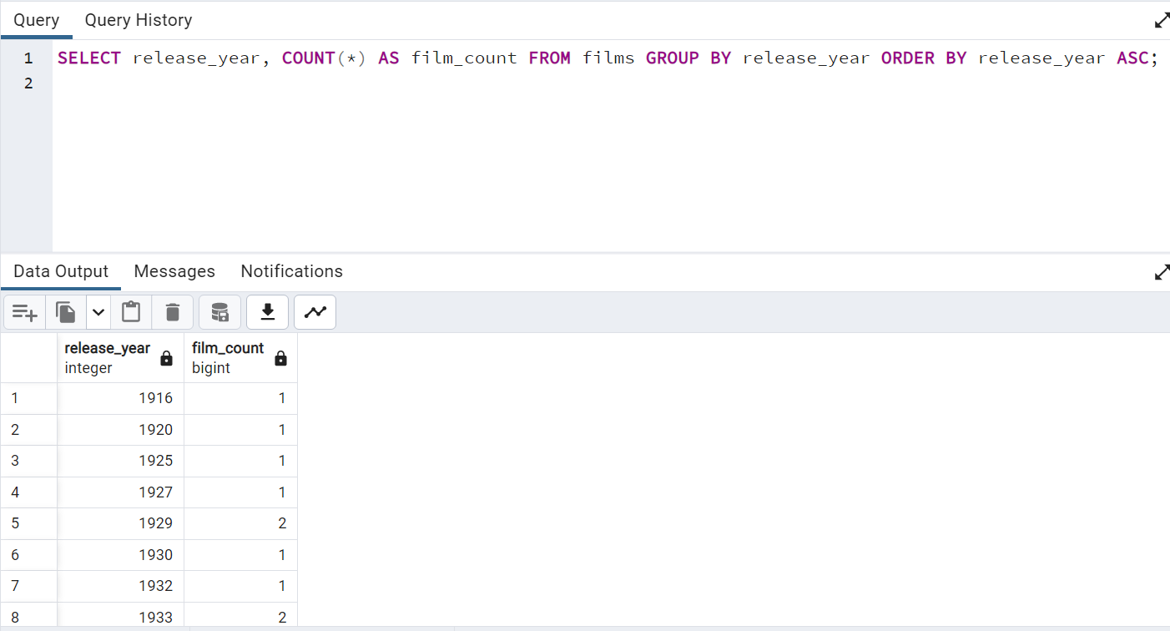

**سوال 56)**

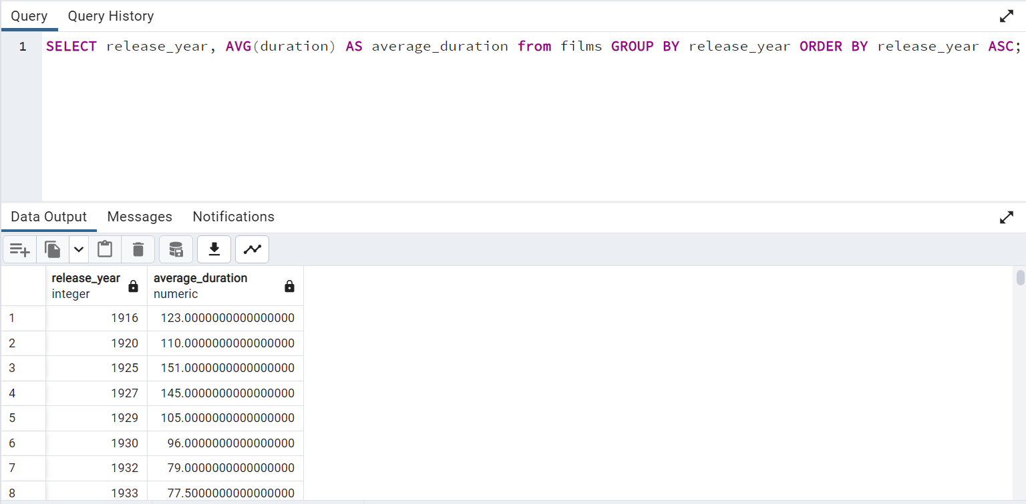

**سوال 57)**

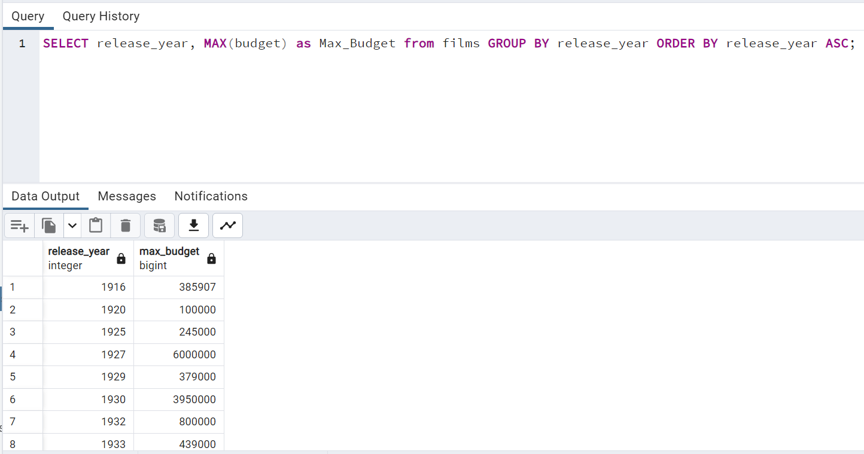

**سوال 58)**

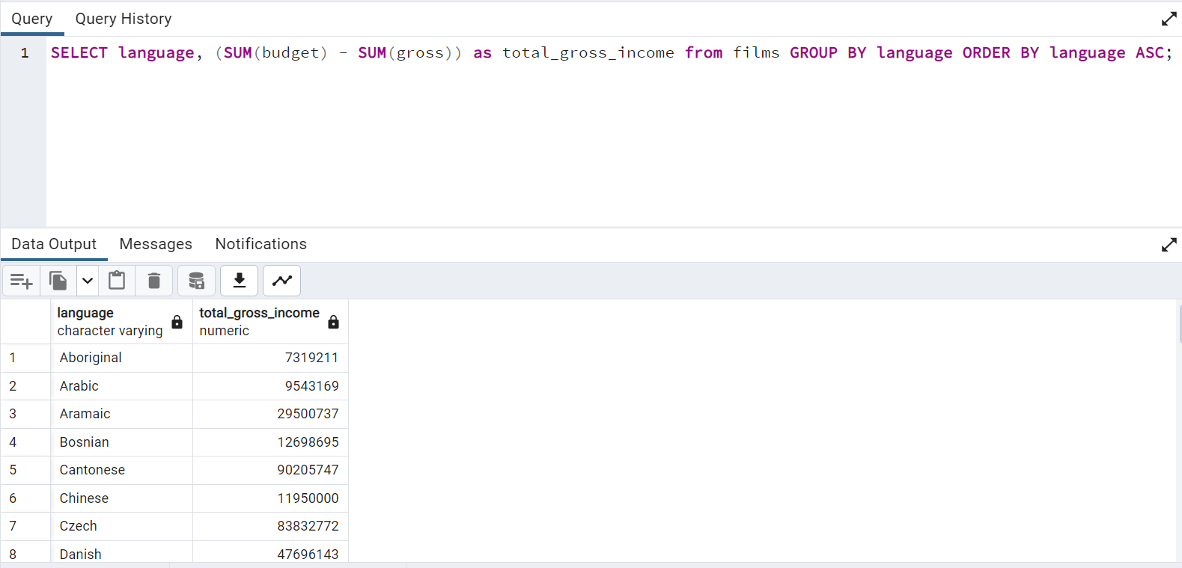

**سوال 59)**

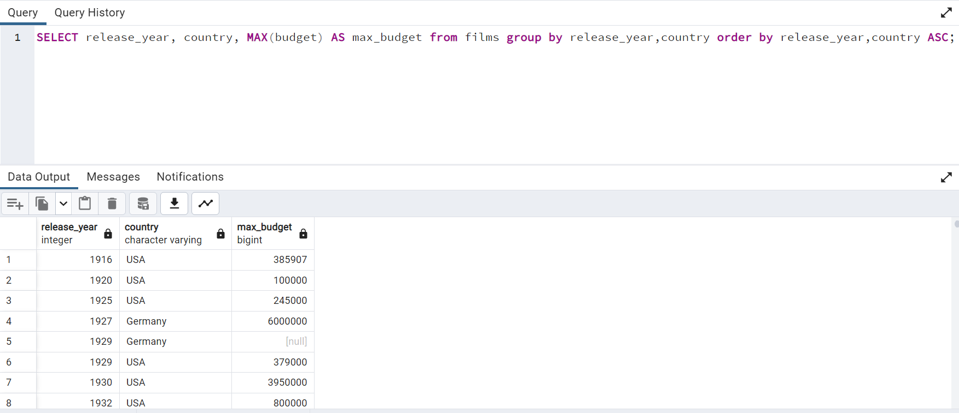

**سوال 60)**

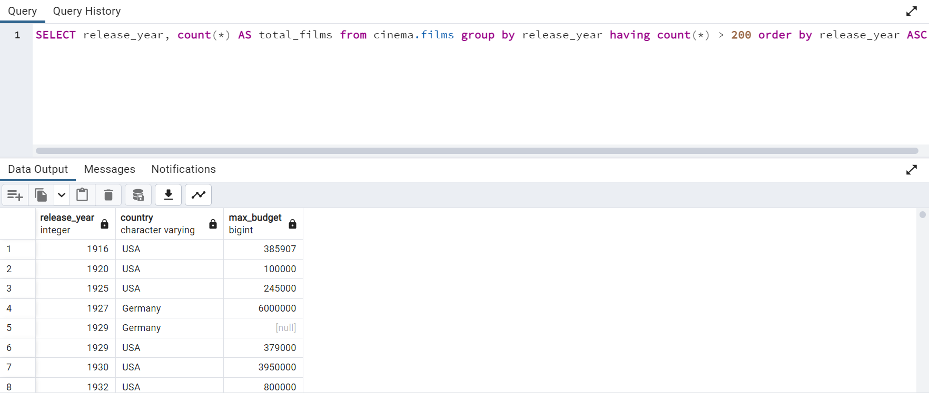

**سوال 61)**

